**Evaluasi Kelengkapan Resep Secara Administrasi dan Farmasetik Pasien Rawat Jalan BPJS Dinas di Instalasi Farmasi RSPAD Gatot Soebroto**

**periode Februari - April 2019**



Oleh :

**Eise Yunara**

**P23139016132**

**JURUSAN FARMASI**

**POLITEKNIK KESEHATAN KEMENKES JAKARTA II**

**2019**

**Evaluasi Kelengkapan Resep Secara Administrasi dan Farmasetik Pasien Rawat Jalan BPJS Dinas di Instalasi Farmasi RSPAD Gatot Soebroto**

**periode Februari - April 2019**

**Karya Tulis Ilmiah**

Diajukan sebagai salah satu syarat memperoleh gelarAhli Madya Kesehatan bidang Farmasi



Oleh :

**Eise Yunara**

**P23139016132**

**JURUSAN FARMASI**

**POLITEKNIK KESEHATAN KEMENKES JAKARTA II**

**2019**

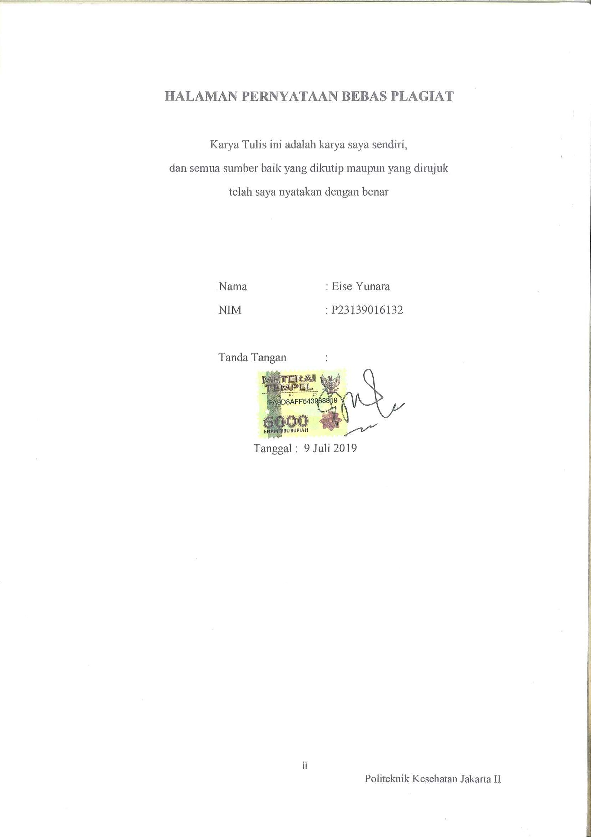**HALAMAN PERNYATAAN BEBAS PLAGIAT**

Karya Tulis ini adalah karya saya sendiri,

dan semua sumber baik yang dikutip maupun yang dirujuk

telah saya nyatakan dengan benar

Nama : Eise Yunara

NIM : P23139016132

Tanda Tangan :

(materai)

Tanggal : 9 Juli 2019

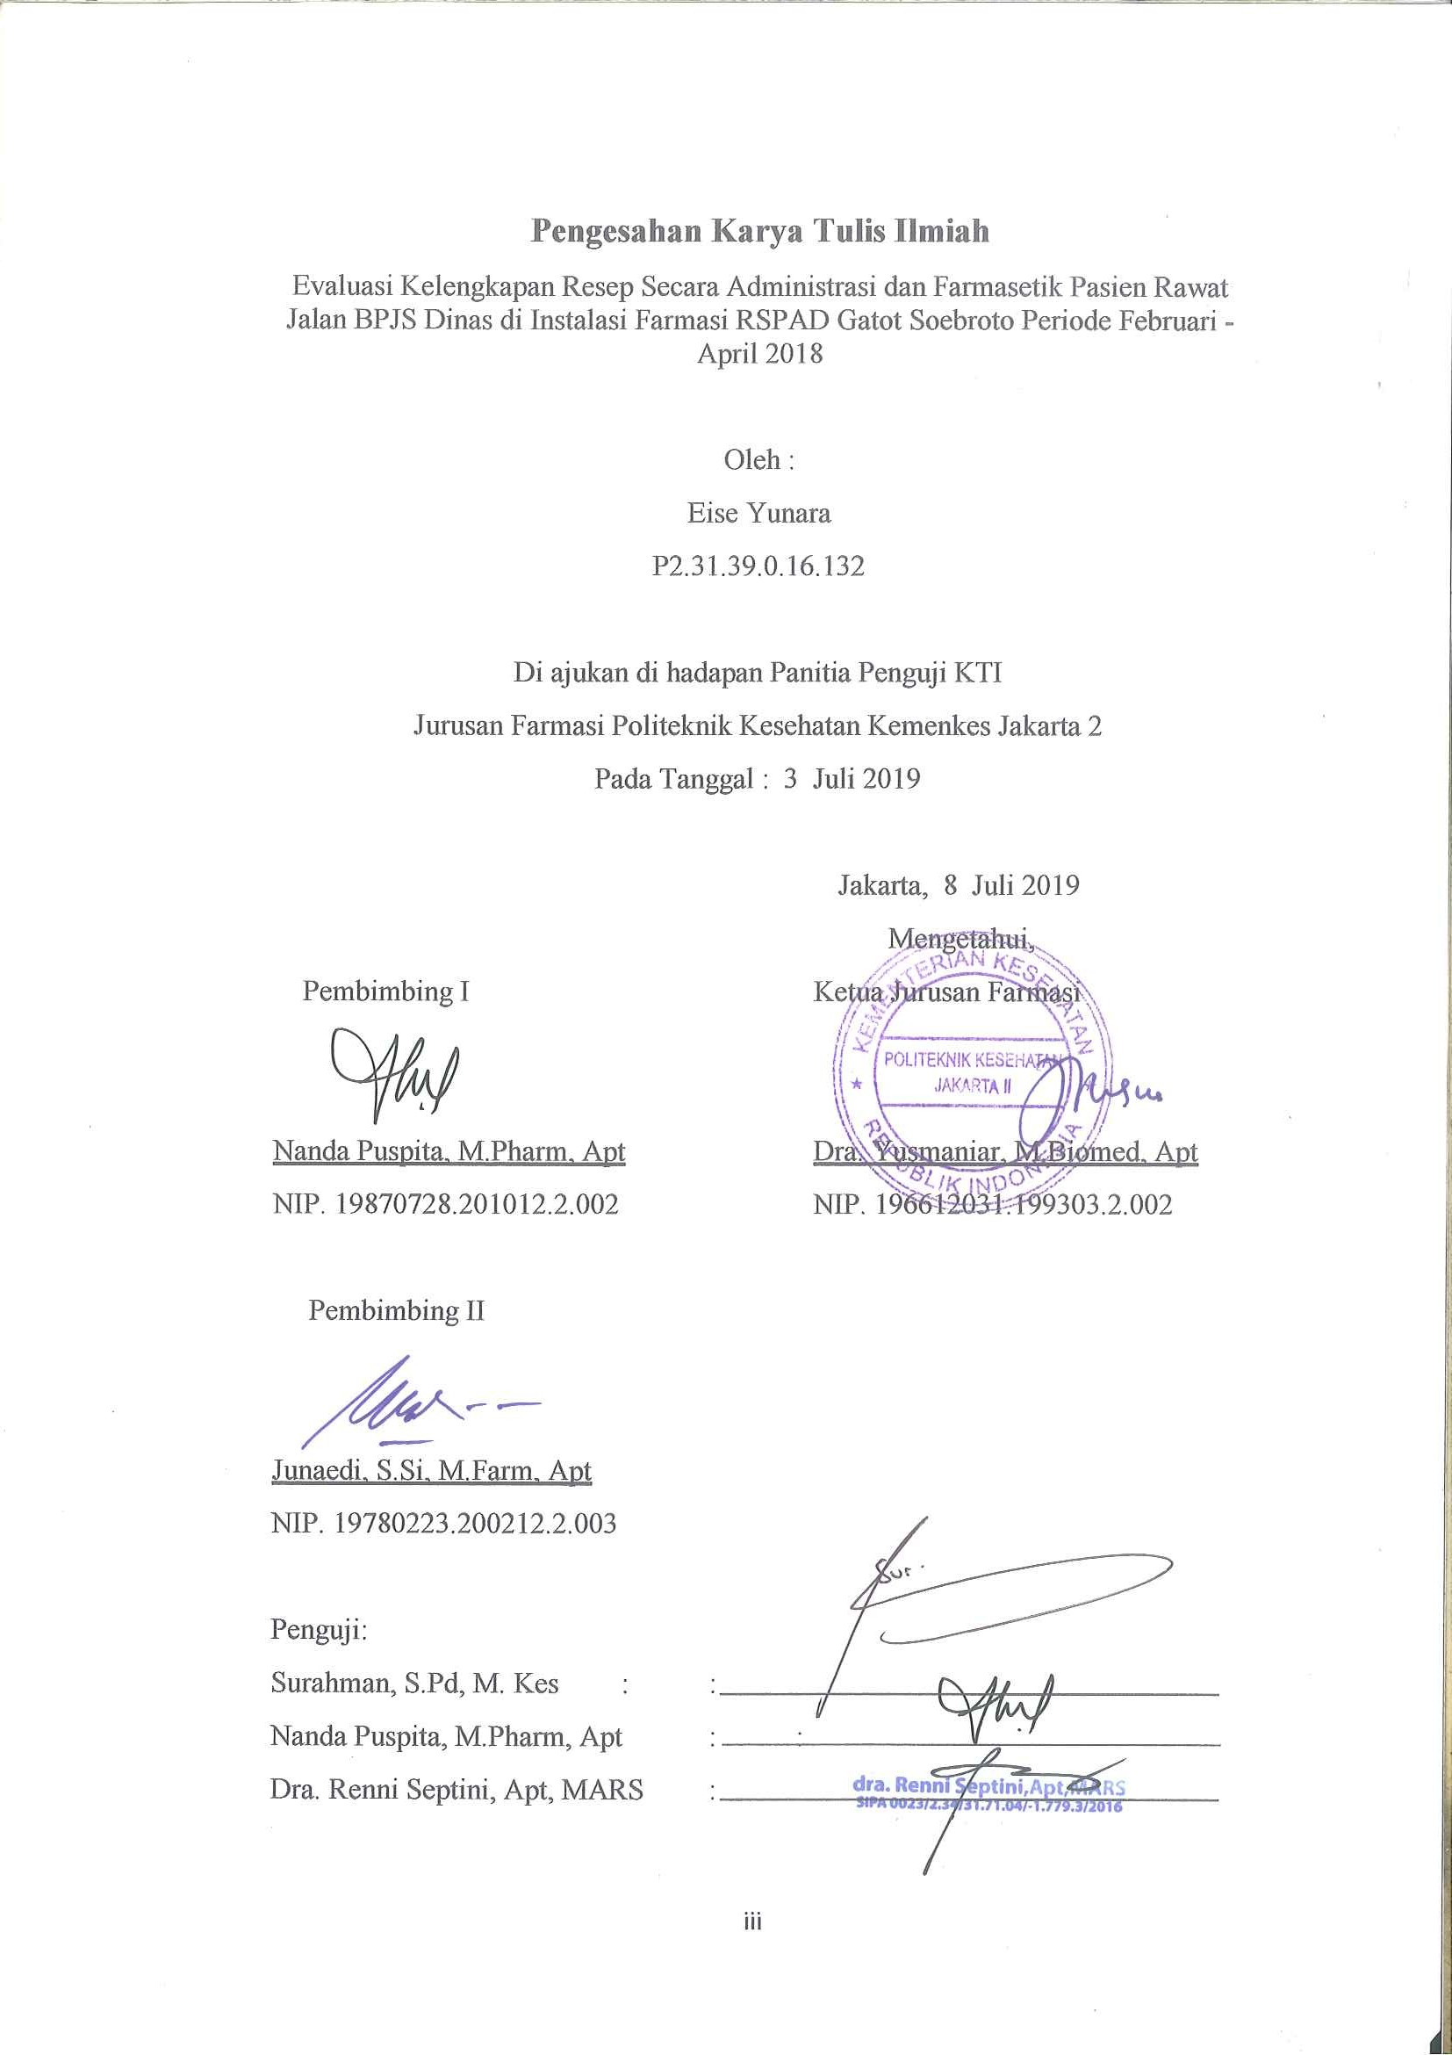**TANDA PERSETUJUAN KARYA TULIS ILMIAH**

Nama : Eise Yunara

NIM : P23139016132

Jurusan : Farmasi

Judul KTI : Evaluasi Kelengkapan Resep Secara Administrasi dan Farmasetik Pasien Rawat Jalan BPJS Dinas di Instalasi Farmasi RSPAD Gatot Soebroto Periode Februari – April 2019

Telah disetujui oleh pembimbing Karya Tulis Ilmiah untuk diujikan pada sidang Karya Tulis Ilmiah Tahun Akademik 2018/2019 di Jurusan Farmasi Politeknik Kesehatan Kemenkes Jakarta II.

Jakarta, Juni 2019

Disetujui oleh:

Dosen Pembimbing I Dosen Pembimbing II

**Nanda Puspita, M. Farm, Apt** **Junaedi, S.Si, M.Farm, Apt**

NIP.19870728.201012.2.002 NIP.19651231.198802.1.001

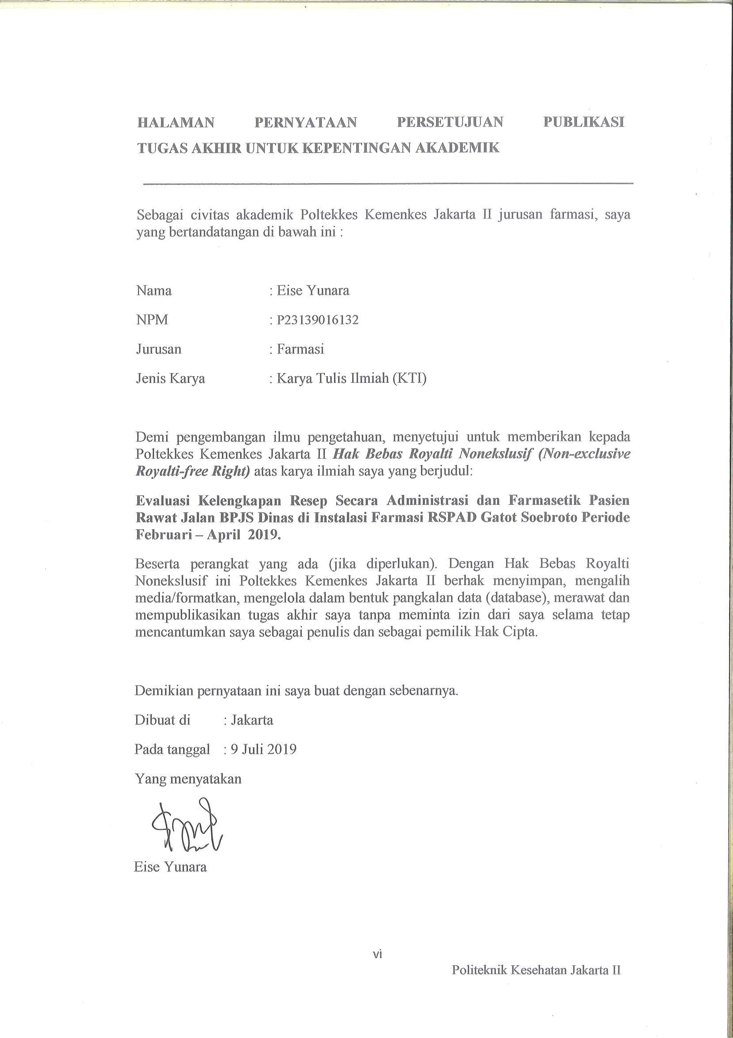**Ssasd**

**KATA PENGANTAR**

Alhamdulillah, puji dan syukur penulis panjatkan kehadirat Allah SWT karena dengan rahmat dan karunia-Nya penulis dapat menyelesaikan Karya Tulis Ilmiah (KTI) dengan judul “Skrining Kelengkapan resep secara administrasi Pasien Rawat Jalan BPJS Dinas di Instalasi Farmasi RSPAD Gatot Soebroto Periode Februari – April 2019”.

Karya Tulis Ilmiah ini disusun sebagai salah satu syarat memperoleh gelar Ahli Madya Farmasi. Dalam penyusunan KTI penulis mendapat dukungan moral maupun materil serta bimbingan dari berbagai pihak. Untuk itu, pada kesempatan ini penulis mengucapkan terima kasih kepada:

1. Ibu DraYusmaniar, M.Biomed, Apt. selaku Ketua Jurusan Farmasi Politeknik Kesehatan Kemenkes Jakarta II.
2. Bapak Kolonel Ckm Drs.Bastiam, Apt, M.M selaku Kepala Instalasi Farmasi RSPAD Gatot Soebroto yang telah mengizinkan penulis untuk melakukan penelitian dan pengambilan data di RSPAD Gatot Soebroto.
3. Ibu Nanda Puspita, M.Pharm, Apt selaku pembimbing I yang senantiasa meluangkan waktu untuk memberikan arahan, masukan, serta semangat kepada penulis dalam penyusunan KTI.
4. Bapak Junaedi, S.Si, M.Farm, Apt selaku pembimbing II yang senantiasa meluangkan waktu untuk memberikan arahan, masukan, serta semangat kepada penulis dalam penyusunan KTI.
5. Ibu Dra. Renni Septini, Apt, Mars. Selaku pembimbing lapangan yang telah membimbing penulis dalam menyelesaikan penyusunan karya tulis ilmiah.
6. Suami dan anak tercinta yang telah memberikan kasih sayang dan dukungan, baik moril maupun materil serta doa yang tiada henti setiap harinya untuk penulis.
7. Kedua orang tua, kakak dan adik tercinta yang telah memberikan kasih sayang dan dukungan, baik moril maupun materil serta doa yang tiada henti setiap harinya untuk penulis.
8. Seluruh teman-teman Instalasi Farmasi RSPAD Gatot Soebroto yang tidak dapat disebutkan satu per satu yang selalu menyemangati dan mendukung dalam penyelesaian KTI ini.
9. Seluruh teman-teman seperjuangan lokal A dan lokal B yang tidak dapat disebutkan satu per satu oleh penulis yang telah membantu dan bersama-sama selama tiga tahun ini dalam suka dan duka.
10. Seluruh dosen dan karyawan Jurusan Farmasi Politeknik Kesehatan Kemenkes Jakarta II serta semua pihak yang tidak dapat disebutkan satu per satu yang telah membantu sehingga karya tulis ini dapat diselesaikan.

Semoga kebaikannya mendapat balasan dari Allah SWT dan kita semua selalu dalam lindungan serta mendapat rahmat dan karunia-Nya.

Penulis menyadari bahwa dalam penyusunan KTI ini masih terdapat banyak kekurangan mengingat kemampuan penulis yang terbatas. Meskipun demikian, penulis berharap KTI ini dapat bermanfaat bagi para pembaca.

Jakarta, Juni 2019

Penulis

**ABSTRAK**

EvaluasiKelengkapan Resep Secara Administrasi dan Farmasetik Pasien Rawat Jalan BPJS Dinas di Instalasi Farmasi RSPAD Gatot Soebroto Periode Februari – April 2019

Oleh :

Eise Yunara P23139016132

**Pendahuluan :** Resep yang baik harus memuat cukup informasi yang memungkinkan Tenaga Teknis Kefarmasian mengerti obat apa yang akan diberikan kepada pasien. Namun pada kenyataannya, masih banyak permasalahan yang ditemui dalam peresepan. Permasalahan dalam peresepan yang sering terjadi adalah pada fase *prescribing* (eror dalam penulisan resep) yaitu kesalahan yang terjadi selama proses peresepan obat atau penulisan resep yang sebetulnya dapat dicegah. Penelitian ini merupakan salah satu upaya untuk mengumpulkan data dan fakta secara ilmiah untuk melihat kelengkapan resep pasien rawat jalan BPJS Dinas di Instalasi Farmasi RSPAD Gatot Soebroto periode Februari sampai April 2019.

**Metode :** Jenis penelitian merupakan penelitian *deskriptif* dengan pengambilan data secara *retrospektif*  yang diperoleh dari data rekap resep pasien rawat jalan BPJS dinas periode Februari - April 2019.

**Hasil :** Dari hasil penelitian terhadap peresepan selama 3 bulan (Februari - April 2019) pasien rawat jalan BPJS Dinas dapat disimpulkan kelengkapan resep secara administrasi yang berupa nama pasien (90%), umur (50%), jenis kelamin (100%), berat badan (0%), tinggi badan (0%), nama dokter dan nomor SIP (100%), paraf (97%), tanggal resep (72%), dan unit asal resep (37%) Sedangkan kelengkapan Farmasetik yakni : nama obat 100% , aturan pakai obat 96% , jumlah obat 95% aturan pakai obat 84 % dan bentuk sedian obat 72%.

**Kesimpulan :** Kelengkapan resep secara administrasi dan farmasetik pada pasien rawat jalan BPJS Dinas di Instalasi Farmasi RSPAD Gatot Soebroto belum 100% sesuai dengan PerMenKes RI 72 tahun 2016

**Kata Kunci :**Resep, RSPAD Gatot Soebroto, Kelengkapan secara administrasi dan Farmasetik PerMenKes RI 72 tahun 2016

**ABSTRACT**

Screening for Prescription Completion Administratively and pharmaceuticals

of BPJS Outpatients in Pharmacy Installation of the Gatot Soebroto Army HospitalFebruary - April 2019 Period

By :

Eise Yunara P23139016132

**Introduction**: A good recipe must contain enough information that enables Pharmaceutical Technical Workers to understand what drugs will be given to patients. But in reality, there are still many problems encountered in prescribing. The problem in prescribing that often occurs is in the prescribing phase (error in prescription), which is an error that occurs during the prescribing process or prescription writing which can actually be prevented. This research is one of the efforts to collect data and facts scientifically to see the complete prescription of BPJS Outpatient Services at the Pharmacy Installation of the Gatot Soebroto Hospital in the period February to April 2019.

**Method :** This type of research is a descriptive study with retrospective data retrieval obtained from recapitulation data from BPJS outpatient patients in the period February - April 2019.

**Results** : From the results of the research on prescribing for 3 months (February - April 2019) outpatient BPJS Dinas can be concluded that the complete prescription in the form of patient names (90%), age (50%), gender (0%), weight body (13%), height (0%), name of doctor and SIP number (100%), initial (97%), date of prescription (72%), and unit of origin of prescription (37%), While the completeness of the pharmacy, namely the name of the drug 100%, drug use rules 96%, drug number 95% drug use rules 84% ​​and 72% drug form.

**Conclusion**: Complete prescription in administrationand pharmaceuticals of BPJS outpatient outpatients at Gatot Soebroto Hospital Pharmacy Installation is not yet 100% in accordance with Indonesian Ministry of Health 72 of 2016

**Keywords** : Recipe, Gatot Soebroto Army Hospital, Administrative completeness, Republic of Indonesia Minister of Health 72 of 2016

**DAFTAR ISI**

HALAMAN JUDUL i

HALAMAN PERYATAAN ORISINALITAS ii

LEMBAR PENGESAHAN KTI iii

KATA PENGANTAR iv

HALAMAN PERNYATAAN PERSETUJUAN PUBLIKASI vi

ABSTRAK vii

*ABSTRACT* viii

DAFTAR ISI ix

DAFTAR TABEL xi

DAFTAR LAMPIRAN xii

BAB 1 PENDAHULUAN 1

* 1. LatarBelakang 1

1.2. Rumusan Masalah 3

1.3. Tujuan Penelitian 3

1.4. Manfaat Penelitian. 4

BAB II TINJAUAN PUSTAKA 5

2.1. Definisi Rumah Sakit 5

2.2.Definisi Resep 5

2.3. Skrining Resep 7

2.4. kerangka Konsep 10

2.5. Definisi Operasional Variable 11

BAB III METODOLOGI PENELITIAN 13

3.1. Metodologi penelitian 13

3.2. Lokasi dan Wakti Penelitian 13

3.3. Populasi dan Sampel 13

3.4. Teknik Pengumpulan data Dokumentasi 17

3.5. Teknik Analisis Data 17

BAB IV TINJAUAN TEMPAT PENGAMBILAN DATA 18

4.1. Rspad Gatot Soebroto 18

4.2. Instalasi Farmasi Rspad Gatot Soebroto 21

BAB V HASIL DAN PEMBAHASAN 25

5.1. Hasil Penelitian 25

5.2. Pembahasan 27

BAB VI KESIMPULAN DAN SARAN 31

6.1. Kesimpilan 31

6.2. Saran 31

DAFTAR PUSTAKA 33

LAMPIRAN

**DAFTAR TABEL**

Tabel 5.1 Evaluasi kelengkapan resep pasien BPJS dinas rawat jalan pada bulan Februari-April 2019 berdasarkan Data Identitas Pasien

Tabel 5.2 Evaluasi kelengkapan resep pasien BPJS dinas rawat jalan pada bulan Februari-April 2019 berdasarkan Nama Dokter, SIP dan Paraf Dokter

Serta Tanggal Resep

Tabel 5.3 Evaluasi kelengkapan resep pasien BPJS dinas rawat jalan pada bulan Februari-April 2019 berdasarkan kelengkapanFarmasetik

**DAFTAR LAMPIRAN**

Lampiran 1 Data pasien BPJS dinas di RSPAD Gatot Soebroto

Lampiran 2 Contoh Resep

Lampiran 3 Contoh SEP Pasien

Lampiran 4 Evaluasi kelengkapan resep pasien BPJS dinas rawat jalan pada bulan Februari-April 2019 berdasarkan Data Identitas Pasien

Lampiran 5 Evaluasi kelengkapan resep pasien BPJS dinas rawat jalan pada bulan Februari-April 2019 berdasarkan Nama Dokter, SIP dan Paraf Dokter

Serta Tanggal Resep

Lampiran 6 Evaluasi kelengkapan resep pasien BPJS dinas rawat jalan pada bulan Februari-April 2019 berdasarkan kelengkapan Farmasetik

Lampiran7 Surat IzinPengambilan Data.

**BAB 1**

**PENDAHULUAN**

* 1. **Latar Belakang**

Peraturan Menteri Kesehatan RI No. 72 tahun 2016, Bab I, menyebutkan bahwa “Resep adalah permintaan tertulis dari dokter atau dokter gigi, kepada apoteker, baik dalam bentuk *paper* maupun elektronik untuk menyediakan dan menyerahkan obat bagi pasien sesuai peraturan yang berlaku1. Resep yang baik harus memuat cukup informasi yang memungkinkan ahli farmasi yang bersangkutan mengerti obat apa yang akan diberikan kepada pasien. Namun pada kenyataannya, masih banyak permasalahan yang ditemui dalam peresepan. Beberapa contoh permasalahan dalam peresepan adalah kurang lengkapnya informasi pasien, penulisan resep yang tidak jelas atau tidak terbaca, kesalahan penulisan dosis, tidak dicantumkannya aturan pemakaian obat, tidak menulis rute pemberian obat, dan tidak mencantumkan tanda tangan atau paraf penulis resep2.

Permasalahan dalam peresepan yang sering terjadi adalah pada fase *prescribing* (error dalam penulisan resep) yaitu kesalahan yang terjadi selama proses peresepan obat atau penulisan resep yang sebetulnya dapat dicegah. Penelitian ini merupakan salah satu upaya untuk mengumpulkan data dan fakta secara ilmiah untuk melihat kelengkapan resep. Hasil penelitian menemukan dalam peresepan ditemukan tidak mencantumkan nama penulis resep 3,6%, alamat dokter 1,4%, tanggal penulisan resep 5,4%, SIP 23,2%, umur penderita 39%, berat badan 42,4%, nama penderita 2,6%, alamat penderita 36,4% dan paraf dokter sebanyak 6,8% . sedangkan secara farmasetik yaitu, bentuk sediaan 59,2%, kekuatan 50,8%, aturan pakai 2,8%, jumlah obat 80%3

Tindakan nyata yang dapat dilakukan untuk mencegah *medication error* oleh Apoteker dan Tenaga Teknik Kefarmasian adalah melakukan skrining resep atau pengkajian resep. Pengkajian resep dilakukan dengan

tujuan untuk mencegah terjadinya kelalaian pencantuman informasi, penulisan resep yang buruk, penulisan resep yang tidak tepat.

Standar yang digunakan dalam penelitian ini berdasarkan Peraturan Menteri Kesehatan No. 72 tahun 2016 , dimana kegiatan pengkajian resep dimulai dari persyaratan administrasi (nama pasien, nama dokter, alamat, paraf dokter, umur, berat badan, tinggi badan, jenis kelamin, unit asal resep), persyaratan farmasetik (bentuk sediaan, kekuatan sediaan, stabilitas dan kompatibilitas) dan persyaratan klinis (ketepatan indikasi dan dosis obat, aturan, cara dan lama penggunaan obat, duplikasi dan/ atau polifarmasi, reaksi obat yang tidak diinginkan (alergi, efek samping obat, manifestasi klinis lain), kontra indikasi dan interaksi obat), sedangkan menurut Standar Prosedur Operasional (SPO) RSPAD skrining secara administrasi nama sesuai E-KTP atau dua suku kata, umur pasien, tanngal lahir, nomor RM, berat badan pasien dan tinggi badan pasien11.

Rumah Sakit Pusat Angkatan Darat Gatot Soebroto (RSPAD Gatot Soebroto) merupakan rumah sakit rujukan tertinggi bagi Rumah Sakit TNI di seluruh penjuru Nusantara. Sebagai Rumah Sakit rujukan tertinggi, Instalasi Farmasi RSPAD Gatot Soebroto menerima resep rawat jalan dalam jumlah banyak dari berbagai poliklinik setiap harinya salah satunya poliklinik penyakit dalam. RSPAD menerima pasien BPJS Dinas (Anggota dan keluarga TNI) dan BPJS Non Dinas11. Jika resep tersebut ditulis secara tidak lengkap dan jelas maka dapat timbul kesalahan pengobatan yang akan berdampak negatif bagi rumah sakit maupun pasien. Dampak negatif tersebut seperti memperlama waktu pelayanan, mengurangi kepercayaan dan kepuasan pasien, pemborosan waktu dan biaya apabila harus menghubungi dokter penulis resep, serta merugikan pasien sendiri10. Dokter hendaklah menulis resep dengan lengkap dan jelas sehingga dapat meminimalkan terjadinya kesalahan pengobatan. Oleh karena itu, peneliti tertarik untuk melakukan penelitian dengan judul “ Skrining Kelengkapan Resep Secara Administrasi dan Farmasetik Pasien Rawat Jalan BPJS Dinas di Instalasi Farmasi RSPAD Gatot Soebroto periode Februari – April 2019”. Penelitian ini bersifat deskriptif dengan menggunakan data resep yang diterima oleh Instalasi Farmasi RSPAD Gatot Soebroto.

* 1. **Rumusan Masalah Penelitian**

Dari uraian di atas menunjukan bahwa masih banyak terdapat penulisan resep yang tidak lengkap yang dapat mengakibatkan kesalahan pengobatan dan berpotensi bahaya bagi pasien. Untuk mencegah atau menurunkan angka kejadian kesalahan pengobatan hal pertama yang dilakukan yaitu mengetahui berapa persentase kelengkapan resep secara administrasi dan farmasetik di Instalasi Farmasi RSPAD Gatot Soebroto memiliki peresepan yang sangat banyak dengan waktu pelayanan yang terbatas dan belum diketahui berapa banyak resep yang tidak lengkap.

* 1. **Tujuan Penelitian**

Adapun tujuan dilakukan penelitian ini terdiri dari tujuan umum dan khusus yang dapat diuraikan sebagai berikut :

* + 1. **Tujuan Umum**

Tujuan umum dilakukan penelitian untuk mengetahui presentase kelengkapan resep secara administrasi dan farmasetik di rawat jalan BPJS Dinas secara periode Februari – April 2019

* + 1. **Tujuan Khusus**

Mengetahui presentase kelengkapan resep berdasarkan

Persyaratan administrasi meliputi :

- Nama Pasien

- Umur Pasien

- jenis kelamin

- Berat badan pasien

- Tinggi badan pasien

- Nama dokter

- SIP dokter

- Paraf dokter

- Tanggal resep

**-** Unit asal resep

Persyaratan farmasetik meliputi :

- Nama obat

- Bentuk sediaan

- Kekeuatan sedian

- Jumlah obat

- Aturan pakai dan cara penggunaan

* 1. **Manfaat Penelitian**

Penelitian ini diharapkan dapat bermanfaat sebagai berikut :

* + 1. **Bagi Peneliti**

Dalam prosesnya penelitian ini dapat digunakan sebagai proses pembelajaran untuk mengolah data serta hasilnya diharapkan dapat menambah ilmu pengetahuan bagi peneliti.

* + 1. **Bagi Institusi Pendidikan**

Penelitian ini diharapkan dapat bermanfaat untuk menambah ilmu pengetahuan dalam bidang kefarmasian khususnya pada penulisan resep yang baik yang sesuai dengan peraturan yang berlaku.

* + 1. **Bagi Rumah Sakit**

Hasil penelitian diharapkan dapat dijadikan masukan dalam peresepan di RSPAD Gatot Soebroto sehingga dapat mendukung upaya pelaksanaan *patient safety* di RSPAD Gatot Soebroto.

**BAB 2**

**TINJAUAN PUSTAKA**

**2.1 Definisi Rumah Sakit**

Rumah sakit adalah institusi pelayanan kesehatan yang menyelenggarakan pelayanan kesehatan perorangan secara paripurna dengan menyediakan pelayanan rawat inap, rawat jalan, dan gawat darurat. Rumah sakit juga merupakan salah satu sarana kesehatan, dan rujukan pelayanan kesehatan dengan fungsi utama menyelenggarakan upaya kesehatan yang bersifat penyembuhan dan pemulihan bagi pasien. Dimana upaya kesehatan dilakukan dengan pendekatan pemeliharaan, peningkatan kesehatan (promotif), pencegahan penyakit (preventif), penyembuhan penyakit (kuratif), dan pemulihan kesehatan (rehabilitatif), yang dilakukan secara menyeluruh, terpadu, dan berkesinambungan. Konsep inilah yang menjadi pedoman dan pegangan setiap fasilitas kesehatan khususnya rumah sakit.

**2.2. Definisi Resep**

Menurut Permenkes no 72 tahun 2016 tentang, Standar Pelayanan Kefarmasian adalah tolak ukur yang dipergunakan sebagai pedoman bagi tenaga kefarmasian dalam menyelenggarakan pelayanan kefarmasian, Pelayanan Kefarmasian adalah suatu pelayanan langsung dan bertanggung jawab kepada pasien yang berkaitan dengan sediaan farmasi dengan maksud mencapai hasil yang pasti untuk meningkatkan mutu kehidupan pasien, Tenaga Teknis Kefarmasian adalah tenaga yang membantu apoteker dalam menjalani Pekerjaan Kefarmasian, yang terdiri atas Sarjana Farmasi, Ahli Madya Farmasi, dan Analis Farmasi.

Resep adalah permintaan tertulis dari dokter, dokter gigi kepada Apoteker baik dalam bentuk *paper* maupun *elektronic* untuk menyediakan dan menyerahkan obat bagi pasien sesuai peraturan yang berlaku6.

Pengkajian Resep sesuai persyaratan administrasi dan persyaratan farmasetik :

Persyaratan administrasi meliputi :

- Nama Pasien

- Umur Pasien

- jenis kelamin

- Berat badan pasien

- Tinggi badan pasien

- Nama dokter

- SIP dokter

- Paraf dokter

- Tanggal resep

**-** Unit asal resep

Persyaratan farmasetik meliputi :

- Nama obat

- Bentuk sediaan

- Kekeuatan sedian

- Jumlah obat

- Aturan pakai dan cara penggunaan

**2.2.1 Penulis Resep**

Penulis resep terdiri dari:

* Dokter Umum
* Dokter Gigi, terbatas untuk pengobatan gigi dan mulut
* Dokter Hewan, terbatas pengobatan hanya untuk hewan6

**2.2.2 Format Penulisan Resep**

Resep terdiri dari 6 bagiandiantaranya 9.

1. ***Inscriptio*** : Nama dokter, no. SIP, alamat/telepon /HP/kota/tempat, tanggal penulisan resep. Untuk obat narkotika hanya berlaku untuk satu kota provinsi. Sebagai indentitas dokter penulis resep format inscription suatu resep dari rumah sakit sedikit berbeda dengan resep pada praktek pribadi.
2. ***Invocatio*** : permintaan tertulis dokter dalam singkatan latin “ R/ = Resipe“ artinya ambilah atau berikanlah, sebagai kata pembuka komunikasi dengan apotejer di apotek.
3. ***Prescriptio*** ***atau Ordonatio*** : nama obat dan jumlah serta bentuk sediaan yang di inginkan.
4. ***Signature*** : yaitu tanda cara pakai, regimen dosis pemberian, rute dan interval waktu pemberian harus jelas untuk keamanan penggunaan obat dan keberhasilan terapi.
5. ***Subscrioptio*** : yaitu tanda tangan atau paraf dokter penulis resep berguna sebagai legalitas dan keabsahan resep tersebut.
6. ***Pro ( diperuntukkan )*** : dicantumkan nama dan tanggal lahir pasien. Teristimewa untuk obat narkotika juga harus dicantumkan alamat pasien ( untuk pelaporan Dinkes setempat )7.

**2.3 SKRINING RESEP**

Pelayanan resep didahului dengan proses skrining resep yang dapat ditinjau dari 3 aspek kelengkapan yang mencangkup persyaratan administrasi (nama pasien, tanggal resep, unit asal resep, nama dokter, SIP dokter, paraf dokter, umur, berat badan, tinggi badan, jenis kelamin)8, persyaratan farmasetik (bentuk sediaan, kekuatan sediaan, stabilitas, dan kompatibilitas) dan persyaratan klinis (ketepatan indikasi dan dosis obat, aturan, cara, dan lama pengunaan obat, duplikasi dan atau poli farmasi, reaksi obat yang tidak diinginkan (alergi, efek samping obat, manifestasi klinis lainnya), kontra indikasi, dan interaksi obat)5.

**2.3.1.Penulisan obat yang rasional**

Dalam lingkungan rumah sakit, obat-obatan di resepkan pada halaman khusus dari formulir pasien rumah sakit yang disebut lembaran order dokter (*phsysician,n order sheet*, POS) atau formulir pemesanan (*chat order*). Isi resep ditetapkan dala aturan staf medis dan diatur oleh kolite farmasi dan teurapeutik rumah sakit. Nama pasien diketik atau di tulis pada formulir, pesanan obat berisi nama dan kekuatan obat, dosis cara dan frekwensi pemberian, tanggal, informasi yang berhubungan dengan obat tersebu, dan tanda tanga penulis resep8 .

Resep yang tepat, aman dan rasional adalah resep yang memnuhi tujuh benar, ialah sebagai berkut:

1. Benar Pasien : tanyakan nama pasien, tanggal lahir, cocokan dengan gelang pasien (nama, tanggal lahir, nomor rekam medis) cek nama dokter yang mesresepkan pada catatn pemberian obar serta pemberian obat.
2. Benar obat : Memastikan bahwa generik sesuai dengan nama dagang obat, pasien tidak alergi pada kandungan obat yang di dapat.
3. Benar dosis : memastikan dosis yang di berikan sesuai dengan rentang pemberian dosis untuk cara pemberian tersebut, berat badan dan umur pasien, periksa dosis pada label obat untuk membandingkan dengan dosis yang sesuaipada catatan pemberian obat, lakukan perhitungan dosis secara akurat.
4. Benar Waktu: periksa waktu pemberian obat sesuai dengan waktu yang tertera pada catatan pemberian obat (misalnya obat yang yang diberikan dua kali sehari, maka pada catatan pemberian obat akan tertera waktu pemberian jam enam pagi dan enam sore.
5. Benar cara: Memeriksa label obat obat untuk memastikan bahwa obat tersebut dapat diberikan sesuai cara yang diinstruksikan, dan periksa cara pemberian pada catatan pemberian obat.
6. Benar Dokumentasi : Memeriksa label obat untuk memastikan bahwa obat tersebut dapat diberikan sesuai cara ynag diintruksikan dan periksa cara pada catatan pemberian obat.
7. Benar informasi: memberikan informasi mengenai tentang cara pemakaian,kadaluarsa dan bila terjadi efek samping obat11.

Sering terjadi berbagai jenis kesalahan penulisan resep.termasuk kesalahan karena tidak mencantumkan informasi yang di perlukan,penulisan yang kurang menyebabkan kesalahan dosis obat atau waktu pemberian obat,dan resep obat yang tidak sesuai untuk situasi tertentu, Peranan pertama apoteker sehari-hari dalam EPO (evaluasi penggunaan obat) adalah mengkaji order/resep obat terhadap kretaria penggunaan yang telah di tetapkan dan berkonsultasi dengan dokter penulis resep jika terdapat masalah .Selain itu, apoteker menjalankan dan melaporkan temuan evaluasi kepada PFT (panitia farmasi dan terapi), staf jaminan mutu, pimpinan rumah sakit dan lain-lain untuk mengusulkan perubahan dalam kebijakan serta produser pengendalian penggunaan obat.

Standar pelayanan kefarmasian apotek di tetapkan sebagai acuan pelaksanaan pelayanan kefarmasian di apotek diperlukan komitmen kerjasama semua pemangku kepentingan. hal tersebut akan menjadikan pelayanan kefarmasian di apotek semakin optimal dan dapat dirasakan manfaatnya oleh pasien dan masyarakat dan akhirnya dapat meningkatkaan mutu pelayanan kesehatan.

* + 1. **Permasalah Dalam Menulis Resep**

Ketidak lengkapan penulis resep akan membahayakan pasien dan membuka peluang timbulnya penyalahgunaan resep khususnya yang mengandung obat-obatan narkotik.

Jenis kelengkapan resep yang tidak dicantumkan dalam resep adalah nama dokter, alamat dokter, nomor surat ijin praktek dokter, tanggal ditulisnya resep, tanda R/ dan paraf, pencantuman nama dan alamat prescriber dengan lengkap dan jelas sangat diperlukan, terutama bila terdapat hal-hal yang tidak jelas atau meragukan dalam resep yang perlu ditanyakan terlebih dahulu kepada penulis resep, menghindari penyalahgunaan resep dilingkungan masyarakat serta memeperlancar pelayanan pasien diapotik.

Banyak permasalahan yang timbul dalam penulisan resep, karena hal ini menyangkut dengan pelayanan kesehatan yang bersifat holistik. Kesalahan yang timbul berupa :

1. Kesalahan dalam penulisan resep, dimana dokter gagal untuk mengkomunikasikan info yang penting, seperti :

* Meresepkan obat , dosis, atau rute bukan sebenarnya yang dimaksudkan
* Menulis resep yang tidak jelas atau tidak terbaca
* Menulis instruksi obat yang ambigu
* Menulis nama obat dengan singkatan yang tidak lazim

1. Kesalahan dalam transkripsi

* Saat datang ke rumah sakit, secara tidak sengaja tidak meresepkan obat yang digunakan pasien sebelum ke rumah sakit
* Menyalin instruksi obat yang tidak benar ketika menulis ulang di daftar obat pasien2.
  1. **Kerangka Konsep**

Kerangka konsep dari penelitian ini dapat digambarkan seperti di bawah ini.

Lembar Resep Pasien BPJS Dinas di Depo Rawat Jalan Instalasi Farmasi RSPAD

Skrining Resep secara Administrasi

* Nama pasien
* Umur Pasien
* Jenis kelamin pasien
* Berat badan pasien
* Tinggi Badan Pasien
* Nama dokter
* SIP dokter
* Paraf dokter
* Tanggal resep
* Unit Asal Resep (Depo)

|  |
| --- |
| Persyaratan farmasetik   * Nama obat * Bentuk sediaan obat * Kekuatan sedian obat * Jumlah obat, dan * Aturan pakai dan cara penggunaan |

**Output**

Presentase kelengkapan resep yang ditulis dokter

* 1. **Definisi Operasional Variabel**

|  |  |  |  |  |  |
| --- | --- | --- | --- | --- | --- |
| **No** | **Variabel** | **Definisi Operasional** | **Cara Ukur** | **Hasil Ukur** | **Skala Ukur** |
| 1 | Kelengkapan resep | Lengkap berdasarkan Permenkes No. 72 tahun 2016 secara administrasi serta Kebijakan / SPO RSPAD | Menilai /melihat/ mengobservasi kelengkapan resep pasien BPJS Dinas di depo rawat jalan | Lengkap bila kelengkapan resep terpenuhi. Tidak lengkap bila kelengkapan resep tidak terpenuhi | Nominal |
| 2 | Nama | Nama pasien yang mendapatkan resep | Menilai/ melihat nama pasien pada lembar resep | Lengkap jika ada nama pasien.  Tidak lengkap jika tidak ada nama pasien | Nominal |
| 3 | Umur | Umur pasien yang mendapatkan resep, umur dapat berupa hasil hitungan tanggal lahir atau menuliskan tanggal lahir | Menilai/melihat umur pasien pada lembar resep | Lengkap jika ada umur pasien.  Tidak lengkap jika tidak ada umur pasien | Nominal |
| 4 | Jenis kelamin | Jenis kelamin yang mendapatkan resep yang di tandai dengan Tn, Nn, Ny, An, By | Menilai/melihat jenis kelamin pasien pada lembar resep | Lengkap jika ada jenis kelamin pasien.  Tidak lengkap jika tidak ada jenis kelamin pasien | Nominal |
| 5 | Berat badan | Berat badan pasien yang mendapatkan resep dalam satuan kg | Menilai/melihat berat badan pasien pada lembar resep. | Lengkap jika ada berat badan pasien.  Tidak lengkap jika tidak ada jenis kelamin pasien | Nominal |
| 6 | Tinggi Badan | Tinggi badan pasien yang mendapatkan resep dalam satuan cm. | Menyesuaikan dengan berat badan pasien pada lembar resep. | Lengkap jika ada tinggi badan pasien. Tidak lengkap jika tidak ada berat badan pasien. |  |
| 7 | Nama dokter | Nama dokter, peulis resep, ditulis tangan atau stempel cap dokter | Menilai/ melihat nama dokter pada lembar resep | Lengkap jika ada nama dokter  Tidak lengkap jika tidak ada nama dokter | Nominal |
| 8 | Nomor izin  (SIP dokter) | Nomor surat izin praktek dokter, ditulis tangan atau stempel cap dokter | Menilai/ melihat nomor SIP dokter | Lengkap jika ada SIP dokter  Tidak lengkap jika tidak ada SIP dokter | Nominal |
| 9 | Paraf dokter | Paraf dokter yang menulis resep | Menilai/melihat paraf dokter pada lembar resep | Ada jika ada paraf dokter, di atas cap maupun di akhir penulisan resep yang dapat terlihat dengan jelas.  Tidak ada jika tidak ada paraf dokter | Nominal |
| 10 | Tanggal resep | Tanggal resep ditulis oleh dokter | Menilai/melihat tanggal resep pada lembar resep | Ada jika ada tanggal resep di ujung kiri resep  Tidak ada jika tidak ada tanggal resep | Nominal |
| 11 | Unit asal resep | Nama poliklinik yang ditulis dokter atau berupa stempel cap | Menilai/melihat unit asal resep pada lembar resep | Ada jika ada unit asal resep  Tidak ada jika tidak ada unit asal resep | Nominal |
| 12 | Bentuk obat | Jenis sediaan obat yang ditulis pada resep,seperti tablet, kapsul, syrup, injeksi ampul maupun vial dan lain sebagainya | Menilai atau melihat bentuk obat pada lembar resep | Ada jika terdapat bentuk obat pada resep tidak ada jika tidak terdapat bentukobat | Nominal |
| 13 | Kekuatan sediaan | Kekuatan sediaan untuk obat yang memiliki komposisi tunggal | Menilai/ melihat kekuatan sediaan pada lembar resep | Ada jika terdapat kekuatan sediaan obat pada resep tidak jika tidak terdapat bentuk obat | Nominal |
| 14 | Jumlah obat | Jumalah obat yang diberikan untuk terapi pasien | Menilai/ melihat jumlah obat pada lembar resep | Jelas jika jumlah obat terbaca dengan jelas tidak jelas jika jumlah obat tidak terbaca dengan jelas | Nominal |
| 15 | Aturan dan cara penggunaan | Aturan pakai yang ditulis setelah tanda s. | Menilai/melihat aturan dan cara penggunaan pada lembar resep | Jelas jika aturan dan cara penggnaan jelas terbaca dan dapat dipahami.Tidak jelas jikaaturan dan cara penggunaan tidak terbaca dan tidak dapat dpahami | Nominal |

**BAB 3**

**METODOLOGI PENELITIAN**

**3.1 Metode Penelitian**

Metode yang digunakan dalam penelitian ini adalah *retrospektif,* yaitu data yang diambil setelah peristiwa terjadi atau setelah pelayanan resep dilakukan. Desain penelitian yang digunakan pada karya tulis ilmiah ini adalah *deskriptif kuantitatif* dengan menggunakan pengambilan data yang diperoleh dari data resep rawat jalan dengan status BPJS Dinas dalam bentuk jumlah dan presentase di Instalasi Farmasi RSPAD Gatot Soebroto periode Februari – April 2019.

**3.2 Lokasi dan Waktu Penelitian**

Penelitian ini dilaksanakan di Instalasi Farmasi depo rawat jalan BPJS Dinas Rspad Gatot Soebroto pada tanggal 1 Februari 2019

**3.3. Populasi dan Sampel**

**3.3.1. Populasi**

Populasinya adalah resep obat yang masuk ke Instalasi Farmasi Rawat Jalan BPJS Dinas RSPAD Gatot Soebroto pada periode Februari – April 2019

**3.3.2. Sampel**

Sampel adalah semua lembar resep pasien BPJS Dinas rawat jalan instalasi farmasi RSPAD Gatot Soebroto pada bulan Februari-April 2019.

Kriteria Inklusi

1. Resep BPJS Dinas Rawat Jalan Instalasi Farmasi RSPAD Gatot Soebroto.
2. Resep yang bisa terbaca

Kriteria Eksklusi

1. Resep Rusak
2. Resep tidak terbaca

**3.3.3. Jumlah sampel**

**J**umlah resep Pasien BPJS mandiri Rawat jalan Instalasi Farmasi RSPAD Gatot Soebroto Pada bulan Februari-April 2019. Dengan pertimbangan bahwa jumlah sampel terlampau banyak maka pantauan jumlah sampel untuk penelitian deskritif-retrosfektif ini mengggunakan rumus Slovin :

Keterangan : π = Jumlah sampel minimal

N = populasi

e = derajat penyimpangan terhadap populasi yang diinginkan

Sehingga perhitungan sampelnya

= 21280

1+21280 (0,1)2

= 100 lembar

Sehingga di dapat sample 100 lembar diambil secara acak

Februari 19 Hari (6968)

Maret 20 Hari (6540)

April 19 Hari (7772)

58 hari 21.280 Lembar

100 Lembar : 58 Hari =1,7 Resep

**3.4. Teknik Pengumpulan Data Dokumentasi**

Merupakan pengumpulan data dengan cara mengambil data yang berasal dari resep rawat jalan BPJS Dinas Instalasi Farmasi RSPAD Gatot Soebroto periode Februari - April 2019. Kemudian merekap kelengkapan resep dari masing – masing pasien ke dalam sheet dari microsoft excel.

**3.5 Teknik Analisis Data**

Teknik analisis data penelitian ini adalah teknik analisis kuantitatif yang mengolah data berbentuk angka. Langkah yang dilakukan untuk mengetahui jumlah dan persentase (%) kelengkapan resep rawat jalan BPJS Dinas secara administrasidan Farmasetik di Instalasi Farmasi RSPAD Gatot Soebroto periode Februari - April 2019. Hasil analisis data disajikan alam bentuk tabel dan membuat pembahasan serta menyimpulkan.

**BAB IV**

**TINJAUAN TEMPAT PENGAMBILAN DATA**

* 1. **RSPAD Gatot Soebroto**

RSPAD Gatot Soebroto merupakan Rumah Sakit tingkat pusat dan rujukan tertinggi bagi rumah sakit TNI, yang berdiri sejak tanggal 26 Juli 1950, terletak di Jalan Abdul Rahman Saleh no. 22-24 dengan luas tanah 12,5 Ha dan luas bangunan 115.000 m2 juga terdiri dari 33 unit bangunan.

* + 1. **Visi dan Misi**

RSPAD Gatot Soebroto memiliki Visi : “Menjadi Rumah Sakit kepresidenan Berstandar Internasional, Sebagai Rujukan Tertinggi dan Rumah Sakit Pendidikan Utama Serta Kebanggaan Prajurit, ASN, keluarga dan Masyarakat”. RSPAD Gatot Soebroto memiliki Misi :

a. Menyelenggarakan fungsi perumahsakitan tingkat pusat dan rujukan tertinggi bagi Rumah Sakit TNI AD dalam rangka mendukung tugas pokok TNI AD.

b. Menyelenggarakan pelayanan kesehatan dan dukungan kesehatan yang profesional, bermutu dan berorientasi keselamatan pasien serta menyeluruh bagi plajurit/ASN TNI, Kemhan RI dan keluarga serta masyarakat.

c. Melenggarakan pelayanan kesehatan bagi Presiden, Wakil Presiden, Pejabat Negara, dan VVIP lainnya.

d. Meningkatkan kemampuan tenaga kesehatan melalui pendidikan berkelanjutan.

e. Mengembangkan keilmuan dan riset secara berkesinambunagan berdasarkan Evidence Besed Practice.

* + 1. **Tugas Pokok dan Fungsi**

Tugas pokok RSPAD Gatot Soebroto adalah menyelenggarakan fungsi perumah sakitan tertinggi di jajaran TNI AD, melalui upaya-upaya pelayanan kesehatan kuratif dan rehabilitatif yang terpadu dengan pelaksanaan kegiatan kesehatan promotif dan preventif. Untuk

menyelenggarakan tugas pokok tersebut, RSPAD Gatot Soebroto melaksanakan fungsi:

a. Pelayanan perumahsakitan, meliputi segala upaya pekerjaan dan kegiatan di bidang pelayanan medik, penunjang medik serta keperawatan bagi   
personil TNI AD beserta keluarganya dalam rangka menunjang tugas   
pokok TNI AD.

b. Rujukan dan supervisi, meliputi segala upaya pekerjaan dan kegiatan dibidang rujukan pelayanan pasien dan penunjang diagnostik dari Rumah Sakit tingkat Kodam serta melaksanakan supervisi teknismedis dan sistem/manajemen perumahsakitan.

c. Pendidikan dan pelatihan, meliputi segala upaya pekerjaan dan kegiatan penyelenggaraan pendidikan tenaga kesehatan tingkat Diploma III, Strata I dan Pasca Sarjana serta melaksanakan pelatihan dalam rangka peningkatan profesionalisme dan keterampilan bagi personel kesehatan sesuai tingkat dan kebutuhan pelayanan kesehatan.

d. Riset, meliputi segala upaya pekerjaan dan kegiatan dengan menyelenggarakan penelitian ilmiah, pengembangan teknis medis dan system perumah sakitan sesuai perkembangan ilmu pengetahuan dan teknologi kesehatan.

e. Pembinaan professi tenaga kesehatan di lingkungan Kesehatan TNI AD meliputi segala upaya pekerjaan dan kegiatan dibidang pemeliharaan dan   
peningkatan profesionalisme melalui penyelenggaraan seminar, lokakarya,   
temu ilmiah dan penulisan karya ilmiah kesehatan dalam rangka alih   
teknologi.

**4.1.3. Struktur Organisasi Rumah Sakit**

Organisasi di Rumah Sakit adalah sebuah struktur yang di bangun oleh suatu elemen perusahaan atau dari Rumah Sakit sendiri tersebut yang memiliki tingkatan-tingkatan dan juga memiliki tugas masing-masing dan mereka saling membutuhkan satu sama lain. Organisasi tersebut berdiri di bawah naungan pemerintah maupun tidak. Adapun Struktur Organisasi RSPAD Gatot Soebroto dapat dilihat pada lampiran 1.

1. Eselon Pimpinan Rumah Sakit, terdiri atas:
2. Kepala Rumah Sakit Pusat Angkatan Darat Gatot Soebroto, disingkat Ka RSPAD Gatot Soebroto.
3. Wakil Kepala Rumah Sakit Pusat Angkatan Darat Gatot Soebroto, disingkat Waka RSPAD Gatot Soebroto.
4. Eselon Pembantu Pimpinan, terdiri atas:
5. Ketua Komite MediK
6. Ketua Badan Penasehat
7. Ketua Komite Riset
8. Kepala Satuan Pengawasan Internal (Ka SPI)
9. Direktur Pembinaan Pelayanan Medis (Dirbinyanmed)
10. Direktur Pembinaan Penunjang Medis (Dirbinjangmed)
11. Direktur Pembinaan Penunjang Umum (Dirbinjangum)
12. Direktur Pembinaan Pengembangan (Dirbinbang)
13. Eselon Pelayanan, terdiri atas:
14. Sekretaris, disingkat Ses
15. Kepala Informasi dan Pengolahan Data (Kainfolahta)
16. Eselon Pelaksana, terdiri atas
17. Kepala Departemen Bedah
18. Kepala Departemen Penyakit Dalam
19. Kepala Departemen Kesehatan Jiwa
20. Kepala Departemen Mata
21. Kepala Departemen Saraf
22. Kepala Departemen Paru
23. Kepala Departemen Telinga, Hidung dan Tenggorokan
24. Kepala Departemen Ilmu Kesehatan Anak
25. Kepala Instalasi Rehabilitasi Medik
26. Kepala Departemen Obstetri dan Ginekologi
27. Kepala Departemen Jantung
28. Kepala Departemen Gigi dan Mulut
29. Kepala Departemen Penyakit Kulit dan Kelamin
30. Kepala Instalasi Gawat Darurat
31. Kepala Instalasi Kamar Operasi
32. Kepala Instalasi Anestesi
33. Kepala Instalasi Rawat Inap
34. Kepala Instalasi Rawat Jalan
35. Kepala Instalasi Farmasi
36. Kepala Instalasi Radiologi dan Kedokteran Nuklir
37. Kepala Instalasi Patologi
38. Kepala Unit Kesehatan Lingkungan
39. Kepala Unit Gizi
40. Kepala Unit Teknik
41. Kepala Unit Gudang Material
42. Kepala Unit Penunjang Khusus
43. Kepala Unit Rikkes
44. Kepala Unit Pendidikan dan Pelatihan Tenaga Kesehatan
    1. **Instalasi Farmasi RSPAD Gatot Soebroto**

Penyelenggaraan standar pelayanan di Rumah Sakit harus didukung oleh ketersediaan sumber daya kefarmasian, pengorganisasian yang berorientasi kepada keselamatan pasien dan standar prosedur operasional.

* + 1. **Visi dan Misi**

Visi Instalasi Farmasi RSPAD Gatot Soebroto adalah menjadi unit pelayanan kebanggaanprajurit dan masyarakat, khususnya pelayanan kesehatan di bidang kefarmasian.

Misi Instalasi Farmasi RSPAD Gatot Soebroto sebagai berikut:

1. Melaksanakan pelayanan perbekalan kesehatan bagi TNI dan keluarganya yang berobat di RSPAD Gatot Soebroto.
2. Memberikan informasi obat kepada pasien, tenaga medik maupun paramedik secara berkesinambungan.
3. Mengembangkan kemampuan yang dimiliki dengan memperhatikan faktor lingkungan dan perkembangan ilmu pengetahuan sehingga mampu menjawab tantangan tugas masa depan.
4. Melaksanakan fungsi kefarmasian dalam KFT.
5. Melaksanakan fungsi pendidikan dan pelatihan bagi sarjana farmasi, profesi apoteker dan kedokteran, mahasiswa Akademi Keperawatan (AKPER), dan siswa Sekolah Menengah Farmasi (SMF).
6. Melaksanakan pelayanan obat bagi masyarakat umum yang berobat di RSPAD Gatot Soebroto.
7. Melaksanakan lain-lain fungsi sesuai dengan disiplin ilmu kefarmasian
   * 1. **Tujuan Instalasi Farmasi RSPAD Gatot Soebroto**
8. TujuanUmum

Tujuan umum dari Instalasi Farmasi RSPAD Gatot Soebroto adalah memberikan pelayanan dibidang kefarmasian secara paripurna, baik untuk lingkungan TNI-AD/PNSTNI-AD beserta keluarganya maupun masyarakat umum.

1. TujuanKhusus

Tujuan khusus dari Instalasi Farmasi RSPAD Gatot Soebroto adalah :

1. Memberikan pelayanan dibidang obat dan perbekalan farmasi lainnya kepada prajurit TNI-AD/ PNS TNI-AD beserta keluarganya secara optimal.
2. Meningkatkan derajad kesehatan prajurit TNI-AD/ PNS TNI-AD beserta keluarganya maupun masyarakat umum melalui pelayanan kefarmasian untuk mencapai masyarakat yang sehat, agar dapat melaksanakan tugasnya dengan baik.
3. Menyelenggarakan fungsi kefarmasian secara professional dan berorientasi kepada kepentingan penderita dengan melaksanakan program penggunaan obat secara “rasional” yaitu tepat indikasi, tepat obat, tepat dosis,tepat pasien,dan waspada terhadap efek samping obat.
4. Menyelenggarakan pendidikan dan latihan meningkatkan ketrampilan dan ilmu pengetahuan khususnya dibidang kefarmasian.
   * 1. **Struktur Organisasi Instalasi Farmasi RSPAD Gatot Soebroto**

Pengorganisasian Instalasi Farmasi Rumah Sakit harus mencakup penyelenggaraan pengelolaan Sediaan Farmasi, Alat Kesehatan, dan Bahan Medis Habis Pakai, pelayanan farmasi klinik dan manajemen mutu, dan bersifat dinamis dapat direvisi sesuai kebutuhan dengan tetap menjaga mutu. Instalasi Farmasi Rumah Sakitharus dikepalai oleh seorang Apoteker yang merupakan Apoteker penanggung jawab seluruh Pelayanan Kefarmasian di Rumah Sakit. Kepala Instalasi Farmasi Rumah Sakit diutamakan telah memiliki pengalaman bekerja di Instalasi Farmasi Rumah Sakit minimal 3 (tiga) tahun.

Kepala Instalasi Farmasi mempunyai tugas dan kewajiban sebagai berikut:

1. Merencanakan, menyelenggarakan dan melaksanakan pelayanan kefarmasian.
2. Merencanakan, menyediakan dan mendistribusikan obat dan suplai medis
3. Melaksanakan kegiatan informasi obat dan monitoringefek sampingobat.
4. Menyelenggarakan pemeliharaan alatkesehatan meliputi pemeliharaan berkalan dan perbaikan tingkat ringan,sedangkan untuk perbaikan tingkat sedangdan berat dilaksanakan melalui kerjasama dengan pihak ketiga.
5. Menyusun, mengevaluasi dan mengembangkan pelayananobat dan suplai medis serta pemeliharaan alat kesehatan.
6. Melaksanakan pembinaan personil dijajaran Instalasi Farmasi.
7. Melaporkan pelaksanaan tugasnya kepada Kepala RSPAD Gatot Soebroto
   * 1. **Fasilitas dan Pelayanan Medis**

* PELAYANAN 24 JAM
* Ambulance
* Apotik
* Laboratorium
* Radiologi
* Bank Darah
* Instalasi Gawat Darurat

**4.2.5. Poliklinik Spesialis**

* Poliklinik Anak
* Poliklinik Bedah
* Poliklinik Obstetri dan Gynekologi
* Poliklinik Penyakit Dalam
* Poliklinik Gigi dan Mulut
* Poliklinik Gizi
* Poliklinik Ginjal
* Poliklinik Kulit dan Kelamin
* Poliklinik Jantung
* Poliklinik Kedokteran Nuklir
* Poliklinik Mata
* Poliklinik Kesehatan Jiwa ( Psikiatri)
* Poliklinik Rehabilitasi Medik
* Poliklinik Syaraf
* Poliklinik THT
* Poliklinik Paru

**BAB V**

**HASIL DAN PEMBAHASAN**

* 1. **Hasil Penelitian**

Berdasarkan penelitian yang telah dilakukan di Instalasi Farmasi RSPAD Gatot Soebroto dengan menggunakan sampel sebanyak 100 lembar resep pasien BPJS dinas rawat jalan pada bulan Februari dan April 2019, dengan menghitung persentase dari data tersebut, maka diperolah data sebagai berikut ini :

Tabel 5.1 Analisis kelengkapan resep pasien BPJS dinas rawat jalan pada bulan

Februari-April 2019 berdasarkan Data Identitas Pasien

|  |  |  |  |
| --- | --- | --- | --- |
| Kelengkapan | Kesesuaian | Jumalah | Persentase |
| Resep |  | (Resep) | (%) |
| Nama Pasien | Lengkap | 90 | 90% |
|  | Tidak Lengkap | 10 | 10% |
|  | sub Total | 100 | 100% |
|  |  |  |  |
| Umur Pasien | Lengkap | 50 | 50% |
|  | Tidak Lengkap | 50 | 50% |
|  | sub Total | 100 | 100% |
|  |  |  |  |
| Jenis kelamin | Lengkap | 1 | 1% |
|  | Tidak Lengkap | 99 | 99% |
|  | sub Total | 100 | 100% |
|  |  |  |  |
| Berat Badan | Lengkap | 12 | 12% |
|  | Tidak Lengkap | 88 | 88% |
|  | sub Total | 100 | 100% |
|  |  |  |  |
| Tinggi Badan | Lengkap | 15 | 15% |
|  | Tidak Lengkap | 85 | 85% |
|  | sub Total | 100 | 100% |

Berdasarkan Tabel 5.1, dapat diketahui bahwa resep yang ditulis dokter pada bulan Februari-April menunjukkan ketidaklengkapan jenis kelamin pasien yang lebih dominan yakni 100 % (100 lembar), diikuti berat badan pasien 100%

(100 lembar). Disisi lain kelengkapan nama pasien lebih dominan yakni 90% (9 0 lembar) dan umur pasien 50 % (50 lembar ).

Tabel 5.2 Analisis kelengkapan resep pasien BPJS dinas rawat jalan pada bulan

Februari-April 2019 berdasarkan Nama Dokter, SIP dan Paraf Dokter

Serta Tanggal Resep

|  |  |  |  |
| --- | --- | --- | --- |
| Kelengkapan | Kesesuain | Jumalah | Persentase |
| Resep |  | (Resep) | (%) |
| Nama Dokter | Lengkap | 100 | 100% |
|  | Tidak Lengkap | 0 | 0% |
|  | sub Total | 100 | 100% |
|  |  |  |  |
| Nomor SIP Dokter | Lengkap | 100 | 100% |
|  | Tidak Lengkap | 0 | 0% |
|  | sub Total | 100 | 100% |
|  |  |  |  |
| Paraf Dokter | Lengkap | 97 | 97% |
|  | Tidak Lengkap | 3 | 3% |
|  | sub Total | 100 | 100% |
|  |  |  |  |
| Tanggal Resep | Lengkap | 72 | 72% |
|  | Tidak Lengkap | 28 | 28% |
|  | sub Total | 100 | 100% |
|  |  |  |  |
| Unit Asal Resep | Lengkap | 37 | 37% |
|  | Tidak Lengkap | 63 | 63% |
|  | sub Total | 100 | 100% |

Berdasarkan tabel 5.2, dapat diketahui resep yang ditulis oleh dokter pada bulan Februari-April 2019 menunjukkan kelengkapan nama dokter, nomor SIP dokter dan paraf dokter cukup baik yakni nama dokter dan nomor SIP dokter 100 % (100 lembar), paraf dokter 97 % ( 97 lembar ) sementara ketidaklengkapan tanggal resep 28% ( 28 lembar ).

Tabel 5.3 Analisis kelengkapan resep pasien BPJS dinas rawat jalan pada bulan

Februari-April 2019 berdasarkan kelengkapa Farmasetik.

|  |  |  |  |
| --- | --- | --- | --- |
| Kelengkapan | Kesesuaian | Jumlah | Persentase |
| Resep |  | Resep | (%) |
|  |  |  |  |
| Nama Obat | Lengkap | 100 | 100% |
|  | Tidak Lengkap | 0 | 0% |
|  | sub Total | 100 | 100% |
|  |  |  |  |
| Bentuk Sediaan | Lengkap | 72 | 72% |
|  | Tidak Lengkap | 28 | 28% |
|  | sub Total | 100 | 100% |
|  |  |  |  |
| Kekuatan sediaan obat | Lengkap | 84 | 84% |
|  | Tidak Lengkap | 16 | 16% |
|  | sub Total | 100 | 100% |
|  |  |  |  |
| Jumlah Obat | Lengkap | 95 | 95% |
|  | Tidak Lengkap | 5 | 5% |
|  | sub Total | 100 | 100% |
|  |  |  |  |
| Aturan Pakai | Lengkap | 96 | 96% |
|  | Tidak Lengkap | 4 | 4% |
|  | sub Total | 100 | 100% |

Berdasarkan tabel 5.3, dapat diketahui resep yang ditulis oleh dokter pada bulan Februari-April 2019 menunjukkan kelengkapan Farmasetik, nama obat, jumlah obat, aturan pakai obat, kekuatan obat dan bentuk sedian cukup baik yakni nama obat 100% (100 lembar) , aturan pakai obat 96% (96 lembar), jumlah obat 95% (95 lembar) kekuatan sediaan obat 84 % (84 lembar) dan bentuk sedian obat 72% (72 lembar).

* 1. **Pembahasan**

Pengkajian resep atau skrining resep merupakan kegiatan yang dilakukan tenaga kefarmasian setelah menerima resep dengan tujuan untuk menganalisa adanya masalah terkait obat, bila ditemukan masalah maka harus dikonsultasikan kepada dokter penulis resep. Ada tiga hal yang harus diperhatikan dalam mengkaji resep yaitu sesuai persyaratan administrasi, persyaratan farmasetik dan persyaratan pertimbangan klinis.5

Penelitian ini dilakukan untuk mengetahui persentase kelengkapan resep di rawat jalan BPJS Dinas di RSPAD Gatot Soebroto. Penelitian ini dilakukan dengan memperhatikan aspek kelengkapan resep pada persyaratan administrasi yang meliputi : nama pasien, umur, berat badan dan jenis kelamin pasie, nama dokter dan paraf dokter, tanggal resep.

Penelitian dilakukan dengan menggunakan lembar resep pasien BPJS dinas yang masuk pada bulan Februari dan April 2019. Penentuan sampel menggunakan teknik *simple random sampling*, melalui perhitungan rumus Slovin diambil sampel sebanyak 100 lembar resep. Hasil penelitian ini menunjukkan masih adanya ketidaklengkapan pada penulisan resep.

Berdasarkan tabel 5.1, dapat diketahui hasil analisis ketidaklengkapan resep yang ditulis oleh dokter pada bulan Februari-April 2019 untuk data identitas pasien adalah nama pasien 10 % (10 lembar), umur pasien 50 % (50 lembar ), jenis kelamin 99 % ( 99 lembar ), berat badan 88 % ( 88 lembar ).

Ketidaklengkapan data pasien berupa jenis kelamin dan berat badan pasien cukup tinggi, melebihi 50 % terutama untuk jenis kelamin yang mencapai angka 100%. Jenis kelamin digunakan untuk obat seperti obat khusus pada sistem reproduksi wanita atau pria (hormon, bentuk sediaan ovula). Kelengkapan data identitas pasien juga sangat penting terutama untuk mencegah terjadinya kesalahan pengobatan misalnya saja ada pasien dengan nama sama maka diperlukan identitas lain untuk membedakan pasien satu dengan lainnya. Macam – macam ketidaklengkapan resep yang telah diamati beragam, mulai dari tidak adanya salah satu dari berat badan, umur pasien, dan jenis kelamin sampai tidak ada ketiganya bahkan nama pasien atau rekam medis tidak dicantumkan meskipun tertera dalam lembar Surat Eligibilitas Pasien (SEP) BPJS.

Selanjutnya berdasarkan tabel 5.2 dapat diketahui, hasil analisis ketidaklengkapan resep berdasarkan nama dokter dan paraf dokter, tanggal resep diantaranya nama dokter dan nomor SIP 0% , paraf dokter 3 % ( 3 lembar ), tanggal resep 28 % (28 lembar). Berdasarkan data analisis tersebut dapat diketahui bahwa ketidaklengkapan resep paling dominan adalah tidak adanya tanggal resep. Tanggal resep letaknya harus dekat kepinggir atas resep atau pada permulaan (pinggir kanan) karena resep mempunyai makna hukum serta berkaitan dengan tanggal konsultasi pasien dengan dokter, apoteker harus menolak melayani resep apabila waktu penulisan resep sudah berlangsung lama tanpa persetujuan penulis resep sehingga penulisan tanggal resep merupakan salah satu hal yang tak kalah pentingnya.

Dalam penelitian ini nama dokter yang diamati merupakan stempel cap nama dokter yang tertera nama lengkap dokter beserta gelar, dan nomer SIP (Surat Izin Praktek) kadang pula ditemukan tulisan tangan oleh dokter penulis resep. Pada penelitian ini ditemukan bahwa penulisan kelengkapan resep untuk nama dokter dan nomer SIP dokter sebesar 100%, artinya tidak ada satupun resep yang tidak di cap. Paraf dokter yang diamati pada penelitian ini adalah paraf yang diberikan dokter yang terlihat dibagian ujung resep maupun diatas stempel nama dokter. Pencantuman paraf dokter berperan penting dalam resep agar dapat menjamin keaslian resep, berfungsi sebagai legalitas dan keabsahan resep tersebut serta dapat dipertanggungjawabkan agar tidak disalahgunakan di masyarakat umum. Hal ini terkait dalam penulisan resep narkotik maupun psikotropik. Paraf dokter juga diperlukan untuk obat dengan dosis melebihi dosis maksimum.

Berdasarkan tabel 5.3, dapat diketahui resep yang ditulis oleh dokter pada bulan Februari-April 2019 menunjukkan kelengkapan Farmasetik, nama obat, jumlah obat, aturan pakai obat, kekuatan obat dan bentuk sedian cukup baik yakni nama obat 100% (100 lembar) , aturan pakai obat 96% (96 lembar), jumlah obat 95% (95 lembar) kekuatan sediaan obat 84 % (84 lembar) dan bentuk sedian obat 72% (72 lembar).

Pada penelitian ini kekuatan obat diperlukan dalam penentuan dosis. Mengingat adanya obat yang sama tetapi dikemas dengan kekuatan berbeda, misalnya Amoxan 500 mg dan Amoxan 250 mg, maka kekuatan obat perlu ditulis dalam peresepan. Tetapi biasanya ada kesepakatan tidak tertulis dalam pelayanan obat tersebut bahwa jika kekuatan obat tidak tertulis maka diberikan obat dengan kekuatan kecil, Penulisan jumlah obat dalam resep mutlak diperlukan untuk menentukan lama terapi pasien. Jika jumlah obat tidak dituliskan dalam resep, maka berapa banyak obat yang harus diberikan kepada pasien tidak dapat ditentukan, akiabatnya resep tidak dapat dilayani. Dan untuk dapat melayaninya diperlukan konfirmasi lagi ke dokter, padahal untuk konfirmasi bukan merupakan hal yang mudah dilakukan karena mengingat tingkat kesibukan kedua belah pihak, yaitu dokter dan farmasis. Situasi ini dapat menghambat pelayanan dan disamping itu juga akan dapat memberikan peluang untuk penyalahgunaan misalnya pada resep psikitropika. Pasien bisa saja menulis sendiri jumlah obatnya sesuai keinginannya, Pada resep, cara pakai obat harus dituliskan dengan lengkap dan jelas agar tidak memicu terjadinya administration error. Misalnya obat harus diminum 1 jam sebelum makan, atau 2 jam sesudah makan, harus dikunyah dulu atau harus dihisap seperti permen dan sebagainya

**BAB VI**

**KESIMPULAN DAN SARAN**

* 1. **Kesimpulan**

Berdasarkan hasil penelitian evaluasi kelengkapan resep pasien BPJS dinas rawat jalan di instalasi farmasi RSPAD Gatot Soebroto periode Februari-April 2019 dapat disimpulkan bahwa kelengkapan resep :

1. Kelengkapan administrasi yaitu : resep yang ditulis dokter pada bulan Februari-April menunjukkan ketidaklengkapan jenis kelamin pasien yang lebih dominan yakni 100 %, diikuti berat badan pasien 100% . Disisi lain kelengkapan nama pasien lebih dominan yakni 90% dan umur pasien 50 %. Sedangkan resep yang ditulis oleh dokter pada bulan Februari-April 2019 menunjukkan kelengkapan nama dokter, nomor SIP dokter dan paraf dokter cukup baik yakni nama dokter dan nomor SIP dokter 100 %, paraf dokter 97 % sementara ketidaklengkapan tanggal resep 28%.
2. Kelengkapan Farmasetik Yaitu : nama obat 100% , aturan pakai obat 96% , jumlah obat 95% aturan pakai obat 84 % dan bentuk sedian obat 72%.
   1. **Saran**

Setelah dilakukannya penelitian ini, diketahui bahwa masih ada dokter yang belum menulis resep yang lengkap dan jelas menurut PerMenKes No. 72 tahun 2016 terutama persyaratan administrasi dimana hal ini termasuk *prescribing error* yang dapat menyebabkan kesalahan obat.

1. Untuk mengurangi angka kejadian kesalahan pengobatan, hendaknya dokter menulis resep dengan lengkap dan jelas. Hal lain yang dapat juga dilakukan beralih menulis resep dengan *e-prescribing*.
2. Bagian Instalasi Farmasi mengadakan sosialisasi atau rapat kepada semua dokter dan tim kesehatan yang lain untuk membahas cara penulisan resep yang baik dan benar.
3. Untuk selanjutnya sebagai referensi melanjutkan penelitian kelengkapan secara Farmasi klinis.
4. Mengambil Resep atau sample dengan cangkupan yang lebih luas.

**DAFTAR PUSTAKA**

1. Katzung, Bertram G, *Farmakologi Dasar dan Klinik Edisi Pertama*. Jakarta ; Salemba Medika; 2004
2. Cahyono, J.B.S.B, *Membangun Budaya Keselamatan Pasien dalam Praktek Kedokteran*. Yogyakarta ; Kanisius ; 2008
3. Prawitasari, Diah. Skripsi: *Tinjauan Aspek Legalitas dan Kelengkapan Resep di 5 Apotek Kabupaten Klaten Tahun 2007*. Surakarta ; 2009
4. Kemenkes RI. Peraturan Menteri Kesehatan Republik Indonesia No. 72 tahun 2016 Tentang Standar Pelayanan Kefarmasian di Rumah Sakit Jakarta : Kemenkes RI, 2016
5. Syamsuni, H.A. *Ilmu Resep*. Jakarta: Buku Kedokteran EGC ; 2006
6. Lia, Amalia. *Farmasi Rumah Sakit Teori dan Penerapan*. Jakarta; Buku Kedokteran EGC ; 2007
7. Kemenkes RI. Peraturan Menteri Kesehatan Republik Indonesia No. 35 tahun 2014 Tentang Standar Pelayanan Kefarmasian di Apotek. Jakarta : Kemenkes RI, 2014
8. Charles. J. P., Endang Kumolosari. Farnasi,. *Farmasi Klinik Teori dan penerapan*. Jakarta ; Buku Kedokteran EGC ; 2006
9. Website RSPAD Gatot Soebroto [ Internet ]. [dikutip 18 Mei 2018]. Tersedia pada <http://www.rspadgs.net>
10. SOP (Standart operasional prosedur) RSPAD Gatot Soebrpto, tentang prinsip pemberian obat, 276/B/06/1/2016.
11. Rahmawati, F. *Kajian Penulisan Resep: Tinjauan Aspek Legalitas dan Kelengkapan Resep di Apotek-apotek Kotamadya Yogyakarta*. Yogyakarta; Majalah Farmasi Indonesia ; 2002

LAMPIRAN – LAMPIRAN

Data pasien BPJS dinas di RSPAD Gatot Soebroto

|  |  |  |  |  |  |  |  |  |  |  |  |  |  |  |  |  |  |  |  |  |  |  |  |  |
| --- | --- | --- | --- | --- | --- | --- | --- | --- | --- | --- | --- | --- | --- | --- | --- | --- | --- | --- | --- | --- | --- | --- | --- | --- |
| **Tanggal** | **Rekam Medis** |  | **Kelengkapan Administrasi** | | | | | | | | | | | | | | **Kelengkapan Farmasetik** | | | | | | | |
| **Nama Pasien** | **Umur** | **Jenis Kelamin** | | **Berat Badan** | | **Tinggi Badan** | | **Nama Dokter** | **SIP Dokter** | | **Paraf Dokter** | | **Tanggal Resep** | | **Nama Obat** | | | **Bentuk Sediaan Obat** | **Kekuatan Sediaan Obat** | | **Jumlah Obat** | **Aturan Pakai & cara penggunaan** |
| 01/02/2019 | 903490 | √ | √ | X | | X | | X | | **√** | **√** | | **√** | | **√** | | **√** | | | **X** | **X** | | **√** | **√** |
| 01/02/2019 | 905690 | √ | X | X | | X | | X | | **√** | **√** | | **√** | | **√** | | **√** | | | **√** | **√** | | **√** | **X** |
| 04/02/2019 | 903412 | √ | √ | X | | X | | X | | **√** | **√** | | **√** | | **√** | | **√** | | | **√** | **√** | | **√** | **√** |
| 04/02/2019 | 908790 | √ | √ | X | | X | | X | | **√** | **√** | | **√** | | **√** | | **√** | | | **X** | **√** | | **√** | **√** |
| 06/02/2019 | 390021 | √ | √ | X | | X | | X | | **√** | **√** | | **√** | | **√** | | **√** | | | **√** | **√** | | **√** | **√** |
| 07/02/2019 | 903491 | √ | √ | X | | X | | X | | **√** | **√** | | **√** | | **√** | | **√** | | | **X** | **X** | | **√** | **√** |
| 07/02/2019 | 301900 | √ | X | X | | X | | X | | **√** | **√** | | **√** | | **X** | | **√** | | | **√** | **√** | | **√** | **√** |
| 08/02/2019 | 391200 | √ | √ | X | | X | | X | | **√** | **√** | | **√** | | **X** | | **√** | | | **X** | **√** | | **√** | **√** |
| 11/02/2019 | 391111 | √ | √ | X | | X | | X | | **√** | **√** | | **√** | | **√** | | **√** | | | **X** | **√** | | **√** | **√** |
| 11/02/2019 | 902234 | √ | X | X | | **√** | | X | | **√** | **√** | | **√** | | **√** | | **√** | | | **√** | **X** | | **√** | **√** |
| 12/02/2019 | 349090 | √ | √ | X | | **√** | | X | | **√** | **√** | | **√** | | **√** | | **√** | | | **X** | **√** | | **√** | **√** |
| 13/02/2019 | 231108 | √ | √ | X | | **√** | | X | | **√** | **√** | | **√** | | **X** | | **√** | | | **√** | **√** | | **√** | **√** |
| 13/02/2019 | 901133 | √ | √ | X | | √ | | X | | **√** | **√** | | **√** | | **√** | | **√** | | | **√** | **√** | | **√** | **√** |
| 14/02/2019 | 904500 | X | X | X | | X | | X | | **√** | **√** | | **√** | | **√** | | **√** | | | **√** | **√** | | **√** | **√** |
| 14/02/2019 | 901111 | √ | X | X | | X | | X | | **√** | **√** | | **√** | | **√** | | **√** | | | **X** | **√** | | **√** | **√** |
| 15/02/2019 | 399900 | √ | X | X | | X | | X | | **√** | **√** | | **√** | | **√** | | **√** | | | **√** | **√** | | **√** | **√** |
| 18/02/2019 | 322310 | √ | √ | X | | X | | X | | **√** | **√** | | **√** | | **√** | | **√** | | | **√** | **√** | | **√** | **√** |
| 18/02/2019 | 239011 | √ | X | X | | **√** | | X | | **√** | **√** | | **√** | | **√** | | **√** | | | **X** | **√** | | **√** | **√** |
| 19/02/2019 | 901190 | √ | √ | X | | **√** | | X | | **√** | **√** | | **X** | | **√** | | **√** | | | **√** | **√** | | **√** | **√** |
| 19/02/2019 | 232390 | √ | √ | X | | X | | X | | **√** | **√** | | **√** | | **X** | | **√** | | | **√** | **√** | | **√** | **√** |
| 20/02/2019 | 343490 | X | X | X | | X | | X | | **√** | **√** | | **√** | | **X** | | **√** | | | **X** | **√** | | **√** | **√** |
| 20/02/2019 | 209090 | √ | X | X | | X | | X | | **√** | **√** | | **√** | | **√** | | **√** | | | **X** | **√** | | **√** | **√** |
| 21/02/2019 | 390012 | √ | √ | X | | X | | X | | **√** | **√** | | **√** | | **√** | | **√** | | | **√** | **√** | | **√** | **√** |
| 22/02/2019 | 119090 | √ | √ | X | | X | | X | | **√** | **√** | | **√** | | **√** | | **√** | | | **√** | **√** | | **√** | **√** |
| 22/02/2019 | 901129 | √ | X | X | | **√** | | X | | **√** | **√** | | **√** | | **X** | | **√** | | | **√** | **√** | | **√** | **√** |
| 25/02/2019 | 390000 | √ | √ | X | | **√** | | X | | **√** | **√** | | **√** | | **√** | | **√** | | | **√** | **√** | | **X** | **√** |
| 25/02/2019 | 391201 | √ | X | X | | **√** | | X | | **√** | **√** | | **√** | | **X** | | **√** | | | **X** | **√** | | **√** | **√** |
| 26/02/2019 | 110012 | √ | X | X | | X | | X | | **√** | **√** | | **√** | | **√** | | **√** | | | **X** | **√** | | **√** | **√** |
| 26/02/2019 | 390089 | √ | X | X | | X | | X | | **√** | **√** | | **√** | | **√** | | **√** | | | **√** | **√** | | **√** | **√** |
| 27/02/2019 | 113760 | √ | √ | X | | √ | | X | | **√** | **√** | | **√** | | **√** | | **√** | | | **√** | **√** | | **√** | **√** |
| 28/02/2019 | 909011 | √ | √ | X | | √ | | X | | **√** | **√** | | **√** | | **√** | | **√** | | | **√** | **X** | | **√** | **√** |
| 28/02/2019 | 999121 | √ | √ | X | | X | | X | | **√** | **√** | | **√** | | **X** | | **√** | | | **√** | **X** | | **√** | **√** |
| 01/03/2019 | 300890 | √ | √ | X | | X | | X | | **√** | **√** | | **√** | | **√** | | **√** | | | **√** | **√** | | **√** | **√** |
| 01/03/2019 | 390012 | √ | √ | X | | X | | X | | **√** | **√** | | **√** | | **X** | | **√** | | | **√** | **√** | | **√** | **√** |
| 04/03/2019 | 391100 | √ | X | X | | X | | X | | **√** | **√** | | **√** | | **X** | | **√** | | | **√** | **√** | | **√** | **√** |
| 04/03/2019 | 399013 | √ | √ | X | | X | | X | | **√** | **√** | | **√** | | **X** | | **√** | | | **√** | **√** | | **√** | **√** |
| 05/03/2019 | 390019 | X | X | X | | X | | X | | **√** | **√** | | **√** | | **X** | | **√** | | | **√** | **√** | | **√** | **√** |
| 06/03/2019 | 301190 | X | X | X | | X | | X | | **√** | **√** | | **√** | | **X** | | **√** | | | **√** | **√** | | **√** | **√** |
| 06/05/2019 | 390000 | X | X | X | | X | | **√** | | **√** | **√** | | **√** | | **X** | | **√** | | | **X** | **√** | | **√** | **√** |
| 08/03/2019 | 901100 | √ | √ | X | | √ | | **√** | | **√** | **√** | | **√** | | **√** | | **√** | | | **√** | **X** | | **√** | **√** |
| 11/03/2019 | 390002 | √ | X | X | | X | | **√** | | **√** | **√** | | **√** | | **√** | | **√** | | | **√** | **√** | | **√** | **√** |
| 11/03/2019 | 451900 | √ | X | X | | X | | X | | **√** | **√** | | **√** | | **√** | | **X** | | | **√** | **√** | | **√** | **√** |
| 12/03/2019 | 909011 | √ | √ | X | | X | | X | | **√** | **√** | | **√** | | **√** | | **√** | | | **√** | **√** | | **√** | **√** |
| 13/03/2019 | 391109 | √ | √ | X | | X | | X | | **√** | **√** | | **√** | | **X** | | **√** | | | **√** | **√** | | **√** | **√** |
| 13/03/2019 | 380090 | √ | √ | X | | X | | X | | **√** | **√** | | **√** | | **√** | | **√** | | | **X** | **√** | | **√** | **√** |
| 14/03/2019 | 908812 | √ | √ | X | | X | | X | | **√** | **√** | | **√** | | **√** | | **√** | | | **X** | **√** | | **√** | **√** |
| 15/03/2019 | 903344 | √ | X | X | | X | | X | | **√** | **√** | | **√** | | **X** | | **√** | | | **√** | **X** | | **√** | **√** |
| 15/03/2019 | 391122 | √ | √ | X | | X | | X | | **√** | **√** | | **√** | | **X** | | **√** | | | **√** | **√** | | **√** | **√** |
| 18/03/2019 | 391100 | √ | √ | X | | X | | X | | **√** | **√** | | **X** | | **√** | | **√** | | | **√** | **√** | | **√** | **√** |
| 18/03/2019 | 389055 | √ | X | X | | X | | X | | **√** | **√** | | **√** | | **√** | | **√** | | | **√** | **√** | | **√** | **√** |
| 19/03/2019 | 393311 | √ | √ | X | | X | | X | | **√** | **√** | | **√** | | **X** | | **√** | | | **X** | **√** | | **√** | **√** |
| 19/03/2019 | 909012 | √ | √ | X | | X | | X | | **√** | **√** | | **√** | | **√** | | **√** | | | **X** | **√** | | **√** | **√** |
| 20/03/2019 | 323290 | √ | √ | X | | X | | X | | **√** | **√** | | **√** | | **√** | | **√** | | | **√** | **X** | | **√** | **√** |
| 20/03/2019 | 390019 | X | X | X | | X | | X | | **√** | **√** | | **√** | | **X** | | **√** | | | **√** | **√** | | **√** | **√** |
| 21/03/2019 | 110090 | X | X | X | | X | | X | | **√** | **√** | | **√** | | **X** | | **√** | | | **X** | **√** | | **√** | **√** |
| 22/03/2019 | 301290 | √ | X | X | | X | | X | | **√** | **√** | | **√** | | **√** | | **√** | | | **√** | **√** | | **√** | **√** |
| 22/03/2019 | 303011 | √ | X | X | | √ | | X | | **√** | **√** | | **√** | | **√** | | **√** | | | **√** | **√** | | **√** | **√** |
| 25/03/2019 | 808690 | √ | X | X | | X | | **√** | | **√** | **√** | | **√** | | **√** | | **√** | | | **√** | **√** | | **√** | **√** |
| 25/03/2019 | 349011 | √ | X | X | | X | | **√** | | **√** | **√** | | **√** | | **X** | | **√** | | | **√** | **√** | | **√** | **√** |
| 26/03/2019 | 110990 | √ | X | X | | X | | X | | **√** | **√** | | **√** | | **√** | | **√** | | | **√** | **√** | | **√** | **√** |
| 26/03/2019 | 220099 | √ | √ | X | | X | | X | | **√** | **√** | | **√** | | **√** | | **√** | | | **X** | **√** | | **√** | **√** |
| 27/03/2019 | 111100 | X | X | X | | X | | X | | **√** | **√** | | **√** | | **√** | | **√** | | | **X** | **√** | | **√** | **√** |
| 28/03/2019 | 268910 | √ | √ | X | | X | | X | | **√** | **√** | | **√** | | **X** | | **√** | | | **X** | **√** | | **√** | **√** |
| 28/03/2019 | 909090 | √ | √ | X | | X | | X | | **√** | **√** | | **√** | | **√** | | **√** | | | **√** | **√** | | **√** | **√** |
| 29/03/2019 | 390039 | √ | √ | X | | X | | X | | **√** | **√** | | **√** | | **X** | | **√** | | | **√** | **√** | | **√** | **√** |
| 01/04/2019 | 230090 | √ | √ | X | | X | | X | | **√** | **√** | | **√** | | **√** | | **√** | | | **√** | **√** | | **√** | **√** |
| 01/04/2019 | 393939 | √ | √ | X | | X | | X | | **√** | **√** | | **√** | | **X** | | **√** | | | **√** | **X** | | **√** | **√** |
| 02/04/2019 | 808900 | √ | √ | X | | X | | X | | **√** | **√** | | **√** | | **√** | | **√** | | | **√** | **√** | | **√** | **√** |
| 02/04/2019 | 342090 | X | X | X | | X | | X | | **√** | **√** | | **√** | | **√** | | **√** | | | **√** | **√** | | **√** | **√** |
| 04/04/2019 | 902900 | √ | √ | X | | X | | X | | **√** | **√** | | **√** | | **√** | | **√** | | | **X** | **√** | | **√** | **√** |
| 04/04/2019 | 390019 | √ | X | X | | X | | X | | **√** | **√** | | **√** | | **√** | | **√** | | | **X** | **√** | | **√** | **√** |
| 05/04/2019 | 372090 | √ | √ | X | | √ | | **√** | | **√** | **√** | | **√** | | **√** | | **√** | | | **X** | **√** | | **√** | **√** |
| 05/04/2019 | 393929 | √ | √ | X | | X | | **√** | | **√** | **√** | | **√** | | **√** | | **√** | | | **√** | **√** | | **X** | **√** |
| 08/08/2019 | 393939 | √ | X | X | | X | | **√** | | **√** | **√** | | **√** | | **√** | | **√** | | | **√** | **√** | | **√** | **√** |
| 08/04/2019 | 398017 | √ | X | X | | √ | | **√** | | **√** | **√** | | **√** | | **√** | | **√** | | | **√** | **√** | | **√** | **√** |
| 09/04/2019 | 121234 | √ | X | X | | X | | **√** | | **√** | **√** | | **√** | | **√** | | **√** | | | **√** | **√** | | **√** | **√** |
| 10/04/2019 | 393820 | √ | √ | X | | X | | **√** | | **√** | **√** | | **√** | | **√** | | **√** | | | **√** | **X** | | **√** | **√** |
| 10/04/2019 | 390175 | √ | √ | X | | √ | | X | | **√** | **√** | | **√** | | **√** | | **√** | | | **√** | **√** | | **√** | **√** |
| 11/04/2019 | 303090 | √ | X | X | | √ | | X | | **√** | **√** | | **√** | | **√** | | **√** | | | **X** | **√** | | **√** | **√** |
| 12/04/2019 | 298091 | √ | X | X | | X | | X | | **√** | **√** | | **√** | | **√** | | **√** | | | **√** | **√** | | **√** | **√** |
| 12/04/2019 | 246830 | √ | √ | X | | X | | X | | **√** | **√** | | **√** | | **√** | | **√** | | | **√** | **√** | | **√** | **√** |
| 15/04/2019 | 390005 | √ | √ | X | | X | | X | | **√** | **√** | | **√** | | **√** | | **√** | | | **√** | **√** | | **√** | **√** |
| 15/04/2019 | 908888 | √ | X | X | | √ | | X | | **√** | **√** | | **√** | | **√** | | **√** | | | **√** | **√** | | **√** | **√** |
| 16/04/2019 | 333330 | √ | X | X | | √ | | X | | **√** | **√** | | **√** | | **√** | | **√** | | | **√** | **√** | | **√** | **√** |
| 16/04/2019 | 290909 | √ | √ | X | | X | | X | | **√** | **√** | | **√** | | **√** | | **√** | | | **X** | **√** | | **X** | **√** |
| 18/04/2019 | 209089 | √ | X | X | | X | | X | | **√** | **√** | | **√** | | **√** | | **√** | | | **√** | **X** | | **X** | **√** |
| 18/04/2019 | 347819 | √ | X | X | | X | | X | | **√** | **√** | | **√** | | **√** | | **√** | | | **√** | **√** | | **√** | **√** |
| 22/04/2019 | 494088 | √ | X | X | | X | | X | | **√** | **√** | | **√** | | **√** | | **√** | | | **√** | **√** | | **√** | **√** |
| 22/04/2019 | 391480 | √ | X | X | | X | | X | | **√** | **√** | | **√** | | **√** | | **√** | | | **√** | **√** | | **√** | **√** |
| 23/04/2019 | 345892 | √ | X | X | | X | | X | | **√** | **√** | | **√** | | **√** | | **√** | | | **X** | **√** | | **√** | **√** |
| 23/04/2019 | 209000 | √ | √ | X | | X | | **√** | | **√** | **√** | | **√** | | **X** | | **√** | | | **X** | **√** | | **√** | **√** |
| 24/04/2019 | 222220 | √ | X | X | | X | | X | | **√** | **√** | | **√** | | **√** | | **X** | | | **√** | **X** | | **√** | **√** |
| 24/04/2019 | 999012 | X | X | X | | X | | X | | **√** | **√** | | **√** | | **√** | | **√** | | | **√** | **X** | | **√** | **X** |
| 25/04/2019 | 353749 | √ | X | X | | X | | X | | **√** | **√** | | **X** | | **X** | | **X** | | | **√** | **√** | | **√** | **√** |
| 25/04/2019 | 298901 | √ | √ | X | | X | | X | | **√** | **√** | | **√** | | **√** | | **√** | | | **√** | **√** | | **X** | **√** |
| 26/04/2019 | 390784 | √ | X | X | | X | | **√** | | **√** | **√** | | **√** | | **√** | | **√** | | | **√** | **√** | | **√** | **√** |
| 29/04/2019 | 909012 | X | X | X | | X | | **√** | | **√** | **√** | | **√** | | **X** | | **√** | | | **√** | **√** | | **√** | **√** |
| 29/04/2019 | 209769 | √ | X | X | | √ | | X | | **√** | **√** | | **√** | | **X** | | **√** | | | **√** | **√** | | **√** | **√** |
| 30/04/2019 | 129067 | √ | X | X | | X | | X | | **√** | **√** | | **√** | | **√** | | **√** | | | **√** | **√** | | **√** | **X** |
| 30/04/2019 | 289138 | √ | X | X | | X | | X | | **√** | **√** | | **√** | | **X** | | **√** | | | **√** | **X** | | **√** | **X** |
|  |  |  | **Total** | | | | | | | | | | | | | | **Total** | | | | | | | |
|  |  |  |  | |  | |  | |  | | |  | |  | |  | |  |  | | |  | |  | |  |  |

Lampiran Contoh Resep

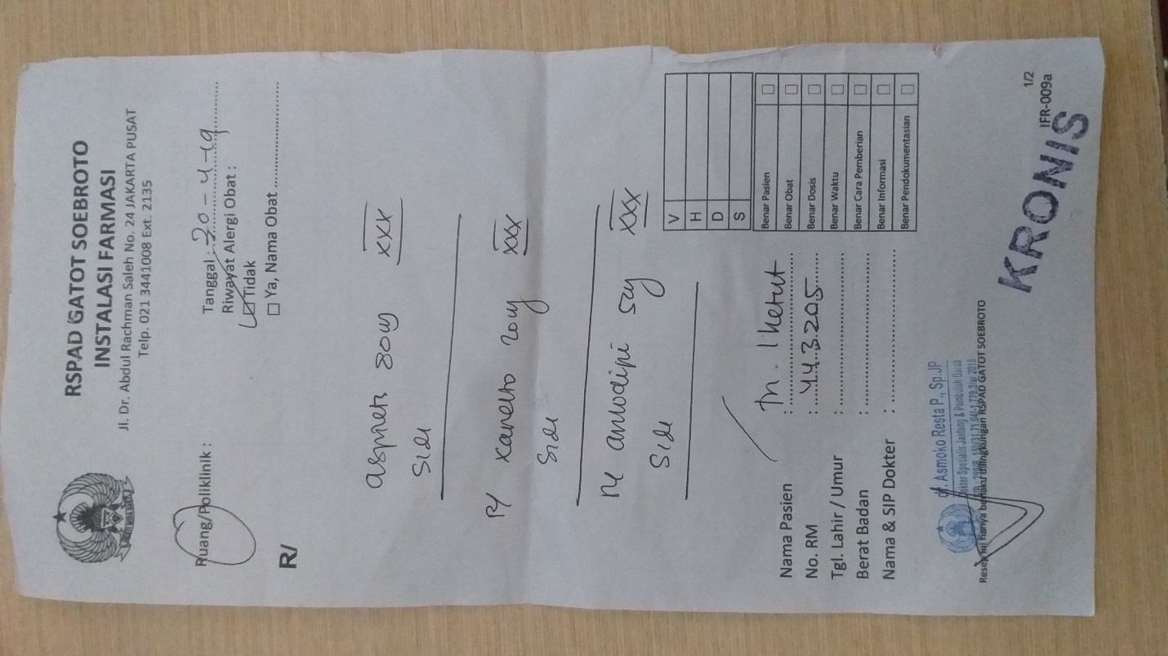

**Lampiran Surat Eligibilitas Pasien (SEP)**

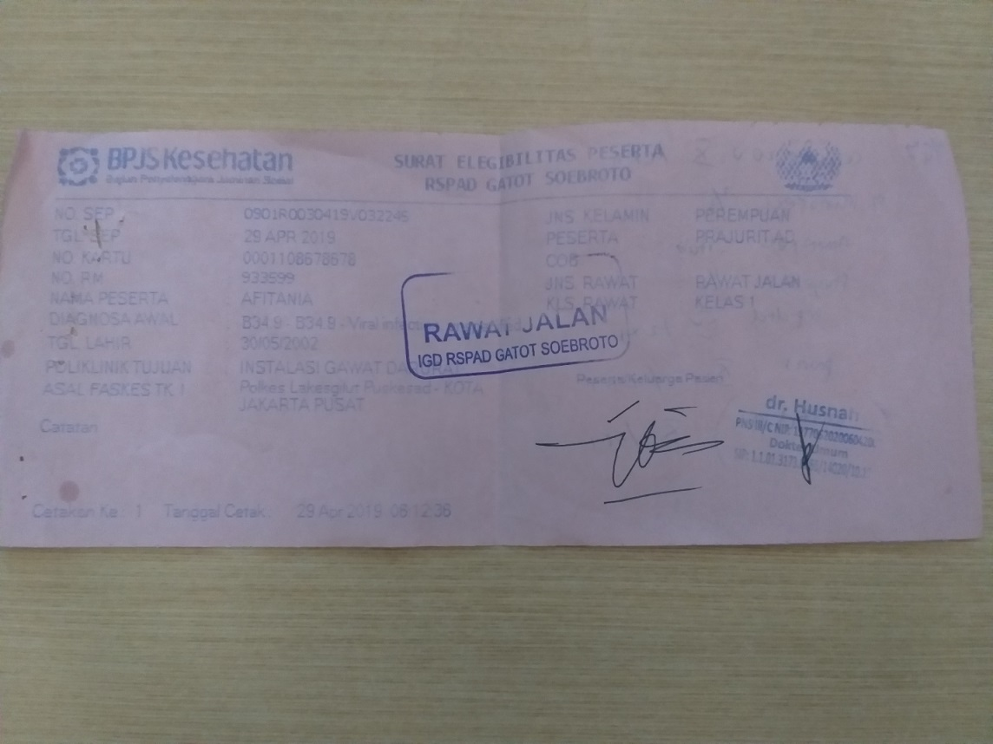

Tabel 5.1 Analisis kelengkapan resep pasien BPJS dinas rawat jalan pada bulan

Februari-April 2019 berdasarkan Data Identitas Pasien

|  |  |  |  |
| --- | --- | --- | --- |
| Kelengkapan | Kesesuain | Jumalah | Persentase |
| Resep |  | (Resep) | (%) |
| Nama Pasien | Lengkap | 90 | 90% |
|  | Tidak Lengkap | 10 | 10% |
|  | sub Total | 100 | 100% |
|  |  |  |  |
| Umur Pasien | Lengkap | 50 | 50% |
|  | Tidak Lengkap | 50 | 50% |
|  | sub Total | 100 | 100% |
|  |  |  |  |
| Jenis kelamin | Lengkap | 1 | 1% |
|  | Tidak Lengkap | 99 | 99% |
|  | sub Total | 100 | 100% |
|  |  |  |  |
| Berat Badan | Lengkap | 12 | 100% |
|  | Tidak Lengkap | 88 | 0% |
|  | sub Total | 100 | 100% |
|  |  |  |  |
| Tinggi Badan | Lengkap | 15 | 100% |
|  | Tidak Lengkap | 85 | 0% |
|  | sub Total | 100 | 100% |

Tabel 5.1, dapat diketahui bahwa resep yang ditulis dokter pada bulan Februari-April menunjukkan ketidaklengkapan,jenis kelamin, berat badan pasien. Disisi lain kelengkapan nama pasien dan umur pasien.

|  |  |  |  |
| --- | --- | --- | --- |
| Kelengkapan | Kesesuain | Jumalah | Persentase |
| Resep |  | (Resep) | (%) |
| Nama Dokter | Lengkap | 100 | 100% |
|  | Tidak Lengkap | 0 | 0% |
|  | sub Total | 100 | 100% |
|  |  |  |  |
| Nomor SIP Dokter | Lengkap | 100 | 100% |
|  | Tidak Lengkap | 0 | 0% |
|  | sub Total | 100 | 100% |
|  |  |  |  |
| Paraf Dokter | Lengkap | 97 | 97% |
|  | Tidak Lengkap | 3 | 3% |
|  | sub Total | 100 | 100% |
|  |  |  |  |
| Tanggal Resep | Lengkap | 72 | 72% |
|  | Tidak Lengkap | 28 | 28% |
|  | sub Total | 100 | 100% |
|  |  |  |  |
| Unit Asal Resep | Lengkap | 37 | 37% |
|  | Tidak Lengkap | 63 | 63% |
|  | sub Total | 100 | 100% |

Tabel 5.3 Analisis kelengkapan resep pasien BPJS dinas rawat jalan pada bulan

Februari-April 2019 berdasarkan kelengkapa Farmasetik

|  |  |  |  |
| --- | --- | --- | --- |
| Kelengkapan | Kesesuaian | Jumlah | Persentase |
| Resep |  | Resep | (%) |
|  |  |  |  |
| Nama Obat | Lengkap | 100 | 100% |
|  | Tidak Lengkap | 0 | 0% |
|  | sub Total | 100 | 100% |
|  |  |  |  |
| Bentuk Sediaan | Lengkap | 72 | 72% |
|  | Tidak Lengkap | 28 | 28% |
|  | sub Total | 100 | 100% |
|  |  |  |  |
| Kekuatan sediaan obat | Lengkap | 84 | 84% |
|  | Tidak Lengkap | 16 | 16% |
|  | sub Total | 100 | 100% |
|  |  |  |  |
| Jumlah Obat | Lengkap | 95 | 95% |
|  | Tidak Lengkap | 5 | 5% |
|  | sub Total | 100 | 100% |
|  |  |  |  |
| Aturan Pakai | Lengkap | 96 | 96% |
|  | Tidak Lengkap | 4 | 4% |
|  | sub Total | 100 | 100% |

Lampiran Surat Izin Pengambilan Data

